**Inhaltsverzeichnis**

**1. Entwicklungszwecke** **3**

1.1 Die Funktionalität des fertigen Projekts 4

**2. Software-Teil** **7**

2.1 Programmfunktionen 7

2.2 Regulatorische Referenzinformationen 7

2.2.1. Registrierung 7

2.2.2. Menü 8

2.2.3. Alle Menüs 9

2.2.3.1. Vermarkter 9

2.2.3.2 Manager 14

2.2.3.3. Arbeitnehmer 21

2.2.3.4. Direktor 24

2.2.3.5. Vertriebsleiter 33

**3.Datenbank** **37**

**4.Fazit** **38**

**6.Verwendete Links** **39**

**Einführung.**

Das Kursprojekt ist eine praktische Phase im Studium der Disziplinen "Programmiersprachen" und Teil der Vorbereitung der Studierenden auf das Fachgebiet "Webprogrammierung". Bei Abschluss der Studienleistungen müssen die Studierenden Kenntnisse über theoretisches Material, Fachliteratur, die Fähigkeit zur Analyse und Teamarbeit sowie Verallgemeinerungen und Schlussfolgerungen nachweisen.

Ziel des Kursprojekts ist es, das Wissen zu vertiefen und die Fähigkeiten bei der Entwicklung großer Projekte in der Praxis sowie die kompetente Gestaltung der Text- und Programmdokumentation zu erweitern. Das Kursprojekt wird in einer der Programmierumgebungen in der Hochsprache "Java" durchgeführt und beinhaltet die Verwendung der untersuchten Fähigkeiten der Entwicklungsumgebung und der Sprache zur Lösung praktischer Probleme.

Um dieses Ziel zu erreichen, muss der Student die folgenden Aufgaben lösen:

* entwickeln Sie Fähigkeiten, um in einem Team zu arbeiten
* entwicklung praktischer Fähigkeiten beim Sammeln, Verarbeiten und Analysieren von Informationen;
* entwicklung der Fähigkeit, die gesammelten, empfangenen und verallgemeinerten Informationen logisch korrekt darzustellen;
* lernen Sie, die erhaltenen Informationen zu bewerten, zu analysieren und Schlussfolgerungen zu ziehen;
* lernen Sie, die erzielten Ergebnisse in der Praxis anzuwenden.

Das Kursprojekt wird auf der Grundlage der vom Lehrer erhaltenen technischen Aufgabe entwickelt. Die Kursarbeit wird von allen Mitgliedern ihres Kursteams erledigt. Die Implementierung des Kursprojekts besteht in der Implementierung bekannter Methoden in einer Hochsprache zur Erstellung von AIS "Immobilien, elektronische Dokumentenspeicherung"

Das Kursprojekt enthält debuggte Arbeitsprogrammcodes, die als Dateien gespeichert und zum Schutz demonstriert werden. Die Verteidigung der Projektarbeit fasst die Ergebnisse des Studiums der Disziplin "Programmiersprachen" zusammen.

# **1. Entwicklungszwecke**

Die Relevanz des Forschungsthemas wird durch die Probleme der gesetzlichen Regulierung des Kaufvertrags bestimmt, die sich negativ auf die Entwicklung des Umsatzes, seine Prävalenz sowie eine Reihe von Problemen im Zusammenhang mit der Klassifizierung von Kaufverträgen auswirken. Der Kaufvertrag ist unter allen Vertragsstrukturen am weitesten verbreitet, da fast jeden Tag jeder Bürger sein Teilnehmer ist. Verschiedene gesetzliche Regelungen für Verkaufsgegenstände und dementsprechend gesetzliche Vorschriften bestimmen die Notwendigkeit ihrer Unterteilung in Typen und Klassifikationen, um die Normen der geltenden Gesetzgebung zu straffen und zu verbessern. Trotz der Tatsache, dass der Kaufvertrag eine lange Geschichte hat, bestimmt die Entwicklung des zivilen Verkehrs die Notwendigkeit, seine neuen Arten zu analysieren, die praktische Notwendigkeit, die gesetzliche Regelung zu verbessern. Zivilisationen sowohl der vorrevolutionären als auch der sowjetischen Zeit widmeten ihre Arbeiten den Problemen des Kaufvertrags, den Arten des Kaufvertrags.

Die Aufgabe der Entwicklung besteht darin, eine Datenbank "Immobilien, elektronische Dokumentenspeicherung" zu erstellen, die Informationen über die Agentur, über Kundenabdeckungsbereiche, Informationen über die Anzahl der Kunden aus jeder Region, Informationen für zukünftige Projekte zur Schaffung von Wohnungen oder anderen Objekten von Bauunternehmen, die Anzahl der Mietwohnungen, Geschäftsräume oder andere Einrichtungen zusammenfasst.

## 

## 

## **1.1 Die Funktionalität des fertigen Projekts**

Fertige Projekte (Immobilien) ist das Endergebnis des Produktionsprozesses. Organisationen stellen Produkte auf der Grundlage der mit Käufern und Kunden von Verträgen geschlossenen Bedingungen sowie geplanter Ziele für Sortiment, Menge und Qualität der freizugebenden Produkte her. Gleichzeitig ist es notwendig, die Nachfrage und Wettbewerbsfähigkeit von Produkten ständig zu untersuchen und das Sortiment zu erweitern.

Dem Verkauf von Produkten im Rahmen von Lieferverträgen wird größte Bedeutung beigemessen. Das Umsatzvolumen umfasst die versendeten Produkte, die geleistete Arbeit, unabhängig davon, ob die Zahlung dem Verrechnungskonto der Organisation gutgeschrieben wurde oder ob Schuldscheine, Vorschüsse, Hypotheken eingegangen sind.

Der Verkauf von Produkten vervollständigt den Umlauf des wirtschaftlichen Vermögens der Organisation, wodurch sie ihre Verpflichtungen gegenüber dem Haushalt, Banken für Kredite, Personal und Lieferanten erfüllen kann. Die Nichterfüllung des Umsetzungsplans führt zu einer Verlangsamung des Umsatzes des Betriebskapitals, zu Geldstrafen für die Nichterfüllung vertraglicher Verpflichtungen gegenüber Kunden, zu Zahlungsverzögerungen und erschwert die finanzielle Situation der Organisation.

Die Höhe des Gewinns aus dem Verkauf von Fertigprodukten wird monatlich als Differenz zwischen dem Verkaufswert der verkauften Produkte und ihren vollen tatsächlichen Produktionskosten zuzüglich der Kosten für den Verkauf von Produkten abzüglich der Mehrwertsteuer und der Verbrauchsteuern ermittelt.

Abgeschlossene Projekte Buchhaltung Aufgaben umfassen:

* systematische Kontrolle der Freigabe abgeschlossener Projekte, des Lagerstatus und ihrer Sicherheit; rechtzeitige und korrekte dokumentarische Registrierung der reflektierten Produkte (Arbeiten, Dienstleistungen), Organisation von Berechnungen mit Indikatoren;
* kontrolle über die Erfüllung des Plans der Lieferverträge in Bezug auf das Volumen und die Palette der verkauften Produkte, um die Arbeit des Personals zu bewerten;
* rechtzeitige und genaue Berechnung der Beträge für die verkauften Produkte, die tatsächlichen Kosten für Produktion und Verkauf, die Berechnung der Gewinnsumme.

Die Erfüllung dieser Aufgaben hängt vom Arbeitsrhythmus der Organisation, der korrekten Organisation der Verkaufs- und Lagereinrichtungen und der Aktualität der Dokumentation von Geschäftsvorfällen ab.

Die tatsächlichen Kosten abgeschlossener Projekte können am Ende des Berichtszeitraums (ein Vierteljahr) berechnet werden. Die Bewegung der Produkte erfolgt täglich (Freigabe, Verkauf), daher ist für die laufende Buchhaltung eine bedingte Bewertung der Produkte erforderlich. Die aktuelle tägliche Abrechnung der Bewegung von Fertigprodukten erfolgt entweder zu den geplanten Produktionskosten oder zu den vertraglichen Preisen der Organisation, den sogenannten Buchpreisen.

Die geplanten Kosten oder der vertragliche Preis einer Produktionseinheit werden von der Organisation unabhängig festgelegt. Am Ende des Monats sollten die geplanten Kosten durch Berechnung der Beträge und des Prozentsatzes der Abweichungen für Gruppen von Fertigprodukten auf die tatsächlichen Kosten gebracht werden. Die Beträge und Prozentsätze der Abweichungen werden auf der Grundlage der Produktionsbilanz zu Beginn des Monats und der Einnahmen für den Monat berechnet. Abweichungen zeigen die Einsparungen oder Kostenüberschreitungen der Organisation und charakterisieren daher die Ergebnisse ihrer Arbeit im Produktionsprozess.

Abweichungen werden auf denselben Konten wie das fertige Produkt erfasst. Anhand des Prozentsatzes der Abweichungen und der geplanten Kosten der versendeten Produkte können Sie die tatsächlichen Kosten und den Restbetrag der Produkte in den Lagern am Monatsende berechnen.

Wenn andere Schätzungen der fertigen Produkte (vertraglich, hypothekarisch) in der Buchhaltung verwendet werden, werden der Betrag und der Prozentsatz der Abweichungen auf die gleiche Weise berechnet.

Grundlage für die Erstellung der Nomenklatur ist die Klassifizierung abgeschlossener Projekte nach bestimmten Kriterien, die es ermöglichen, ein Produkt von einem anderen zu unterscheiden (Gebäudetyp, Standort, Größe und Qualität).

Die Nomenklatur wird von folgenden Organisationsdiensten verwendet:

* kontrollraum - zur Kontrolle der Umsetzung des Projektentwicklungsplans;
* marketingabteilung - zur Kontrolle der Durchführung vertraglicher Immobilienlieferungen;
* buchhaltung - für die analytische Buchhaltung und Erstellung von Zusammenfassungen und Berichten.

Die Freigabe von Fertigprodukten muss unter ständiger Kontrolle der Buchhaltung der Organisation stehen. Der Rhythmus der fertigen Produktfreigabe gewährleistet die rechtzeitige Umsetzung aller Berechnungen und Zahlungen. Jeden Tag werden Dokumente für die Freigabe von Fertigprodukten an die Buchhaltung gesendet, die eine quantitative Sachbuchhaltung der Produktion nach Produkttyp durchführt. Am Ende der Quartale wird die Gesamtzahl der abgeschlossenen Projekte zu geplanten Verkaufspreisen und zu tatsächlichen Kosten (gemäß der analytischen Produktionsrechnung) geschätzt.

Die Freigabe des fertigen Projekts bestimmt das Ergebnis der Aktivitäten der Organisation im Produktionsprozess. Die Produktion wird auch zu den Verkaufspreisen (Verkaufspreise, Vertragspreise) geschätzt, wodurch der geschätzte Umsatz und Gewinn nach dem Verkauf des freigegebenen Produkts ermittelt werden kann.

Um den Verkauf von Produkten, Werken oder Dienstleistungen widerzuspiegeln, muss die Buchhaltung über Dokumente verfügen, die die Ausführung des Vertrags und vor allem die Übertragung des Eigentums an ihnen bestätigen. Neben dem Bestellfrachtbrief kann dies durch Frachtbriefe, geleistete Arbeiten und andere relevante Dokumente bestätigt werden.

Der Vertrag zwischen dem Lieferanten und dem Käufer definiert die Bedingungen für die Übertragung von Immobilien, nach denen die Verantwortlichkeiten und die Zusammensetzung der mit der Übertragung von Immobilien verbundenen Kosten zugewiesen werden. Diese Kosten sind in den Verkaufs- oder Verkaufskosten enthalten. Dazu gehören: Kosten für eine Immobilienagentur, Kosten für die Wartung des Aufzugs; Versicherungsgebühren, Hypothekenzinsen, Reinigungskosten des geschlossenen Bereichs, Werbekosten; andere ähnliche Ausgaben.

Zur Berechnung der Kosten freigegebener Projekte nach Typ werden die Handelskosten proportional zu den geplanten Kosten der verkauften oder freigegebenen Produkte verteilt.

# 

# **2. Software-Teil**

## **2.1 Programmfunktionen**

Anforderungen an die funktionalen Merkmale des Systems "Organisation der Aktivitäten von Telekommunikationsunternehmen" müssen die Ausführung der Funktionen gewährleisten:

* Loggen Sie sich in Ihr Konto ein
* Möglichkeit, eine Person aus dem Menü basierend auf der Art des Kontos auszuwählen
* Fähigkeit zu suchen
* Möglichkeit, einige Daten zu löschen oder zu ändern
* Möglichkeit, einige Arten von Berichten anzuzeigen.

Die normativen und Referenzinformationen des automatisierten Informationssystems sollten in Form eines Nachschlagewerks für alle Arten von Konten in Form eines der Menüelemente dargestellt werden.

## 

## **2.2 Regulatorische Referenzinformationen**

### 2.2.1. Registrierung

Jedes Menü ist zusätzlich zu seiner Funktionalität mit Regulierungs- und Referenzinformationen des automatisierten Systems ausgestattet, die in Form eines Verzeichnisses seiner Art von Konten in Form von Anweisungen dargestellt werden. Es gibt insgesamt 5 Arten von Konten:

1. Vermarktet
2. Manager
3. Mitarbeiter
4. Generaldirektor
5. Handelsvertreter

In diesem Fall muss jeder die Autorisierung durchlaufen, die aus den folgenden Schritten besteht:

Eingabe des Kontotyps (in Englisch). Gleichzeitig sollte der eingegebene Text keine Leerzeichen vor dem ersten und nach dem letzten Wort enthalten, während der Text in Kleinbuchstaben eingegeben werden sollte. Wenn der eingegebene Text nicht mit allen verfügbaren Kontotypen übereinstimmt, werden Sie vom Programm aufgefordert, den Text erneut einzugeben. Andernfalls wird der nächste Schritt ausgeführt. (Es wird davon ausgegangen, dass jeder Mitarbeiter nur ein Konto hat)

Login und Passwort eingeben. Wenn der entsprechende Benutzername und das entsprechende Kennwort gefunden wurden, endet die Autorisierung und ein Menü, das dem Kontotyp entspricht, wird geöffnet.

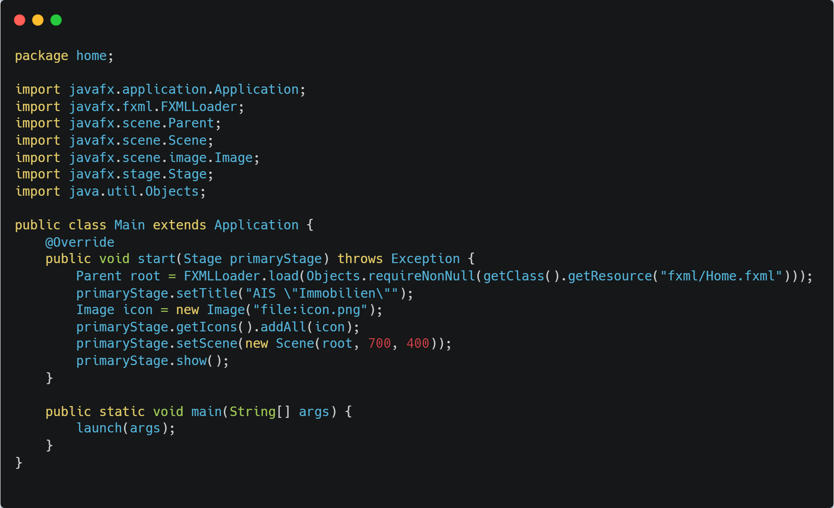

Bild.1: das Programm startet mit diesem Code

### 2.2.2. Menü

Da jeder Kontotyp unterschiedliche Funktionen hat, sind die Anweisungen für jeden unterschiedlich, aber das allgemeine Konzept ist für alle Menüs gleich. Zu Beginn der Arbeit werden ein Begrüßungstext und das Menü selbst entsprechend der Art des Kontos angezeigt. Das Menü ist eine Nummerierung von Aktionen, für deren Auswahl Sie die entsprechende Nummer eingeben müssen. In diesem Fall ist die allerletzte Aktion ein Exit, begleitet von dem Text, der dem Kontotyp entspricht.

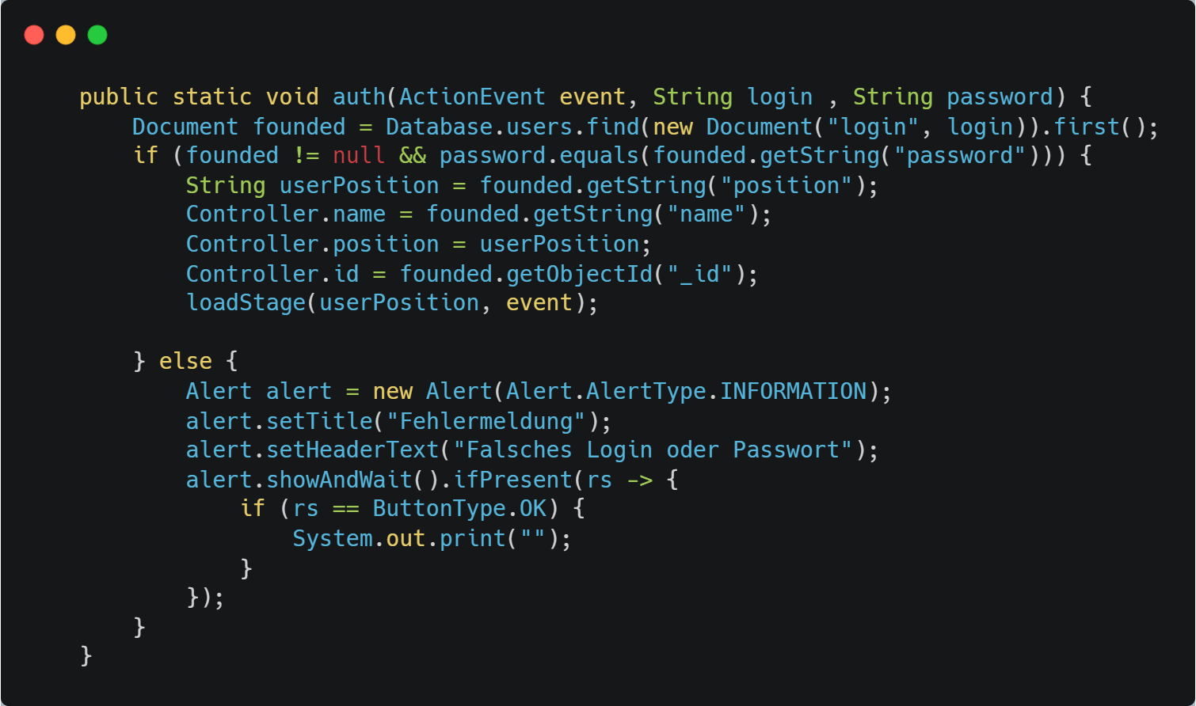

Bild. 2: Geben Sie hier Ihren Benutzernamen und Ihr Passwort ein. Danach sind sie in der Datenbank und geht in das entsprechende Menü

### 2.2.3. Alle Menüs

#### 2.2.3.1. Vermarkter

Zu Beginn der Arbeit wird der folgende Text angezeigt:

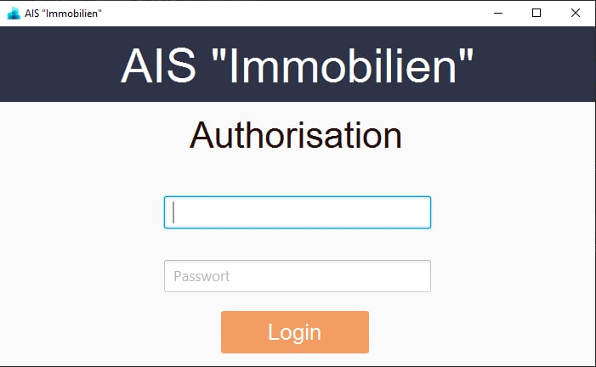

Bild.3: Erste Schritte als Vermarkter

Und das Menü:

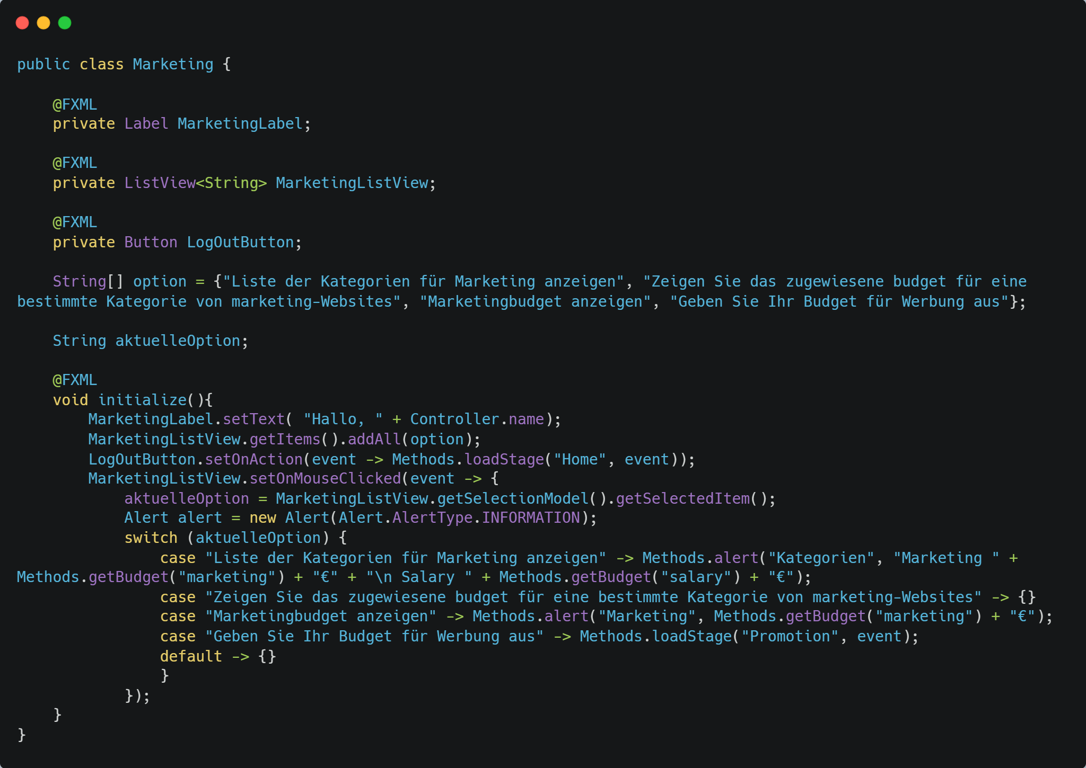

Bild.4: Hier ein Marketing-Menü

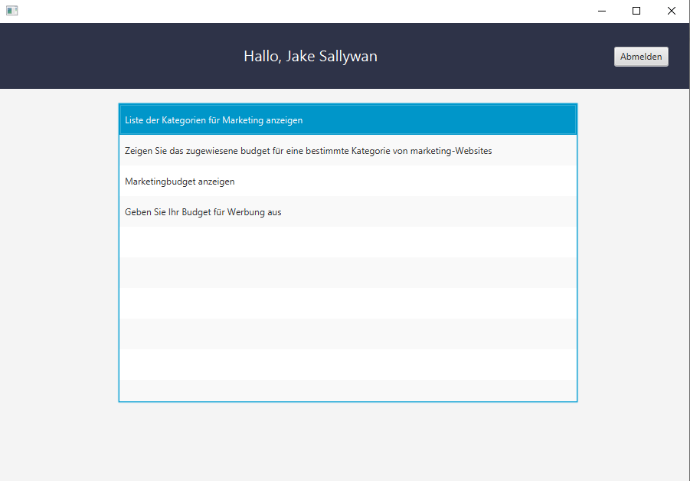

Bild.5: Marketing-Menü

Und dem Benutzer werden 5 Aktionen zur Auswahl angeboten. Um eine Aktion auszuwählen, muss der Benutzer eine Nummer eingeben, die seiner Nummer im Menü entspricht. Eine funktionelle Aktion sind unten beschrieben:

1. *Anzeigen einer Liste von Kategorien für Marketing*: Facebook Instagram und die Anzahl der Benutzer einer bestimmten Anwendung in Form einer Tabelle an.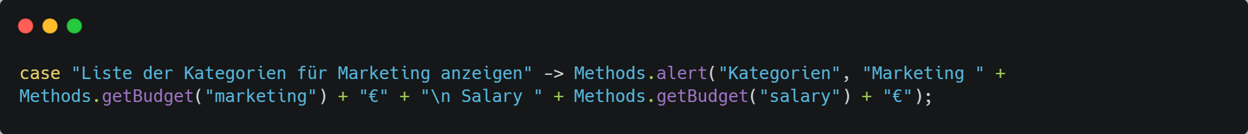

Bild 6: Hier zeigen wir eine Liste der Kategorien für das Marketing

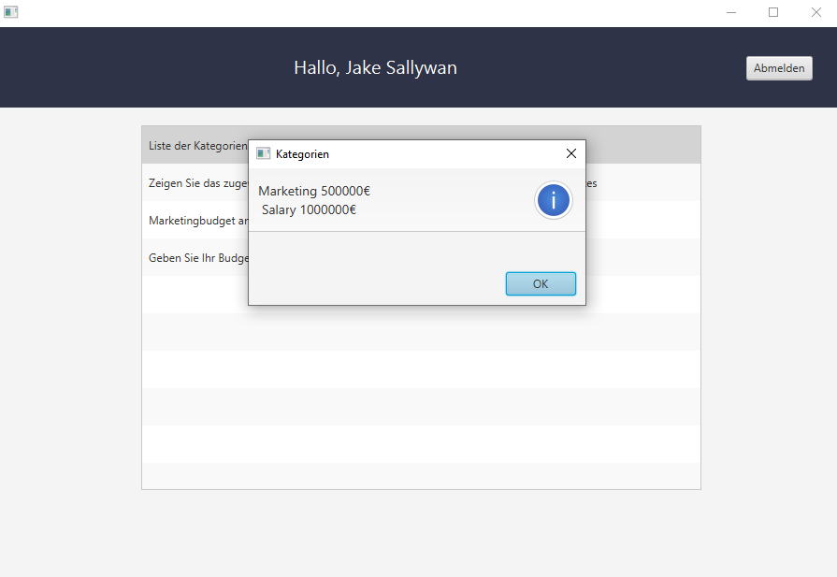

Bild 7: Programm zeigt eine Liste von Kategorien für Marketing

1. *Zugewiesenes Budget für eine bestimmte Kategorie von Marketingwebsites anzeigen: Zeigt eine Liste der Marketingzonen an. Der Benutzer muss die entsprechende Zonennummer für das Budget eingeben. Aus der Zonenauswahl wird das entsprechende Marketingbudget angezeigt.*

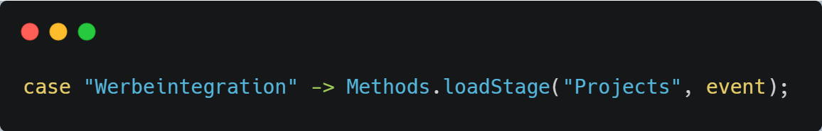

Bild 8: Hier zeigen wir das zugewiesene Budget für eine bestimmte Kategorie von Marketing-Sites

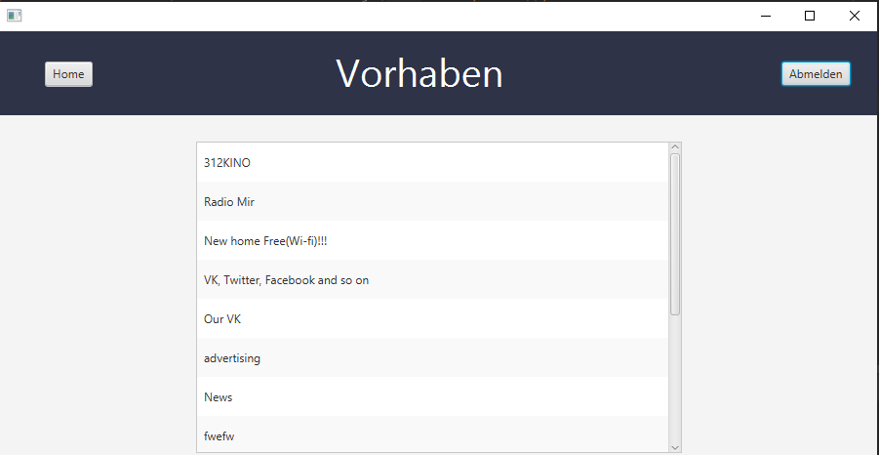

Bild 9: Programm zeigt zugewiesenes Budget für eine bestimmte Kategorie von Marketing-Sites

1. *Gesamtes Marketingbudget anzeigen: Zeigt das gesamte Marketing Budget an.*

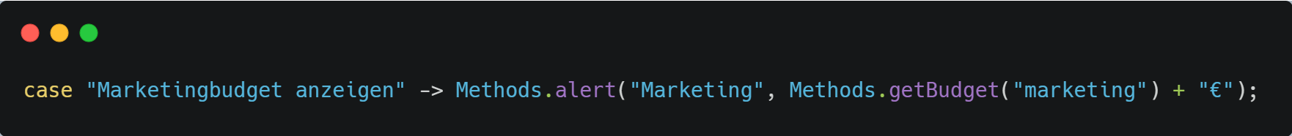

Bild 10: Hier zeigen wir das gesamte Marketingbudget

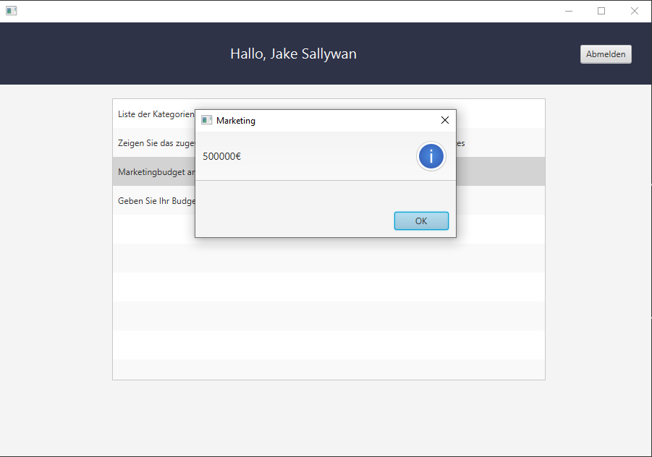

Bild 11: Programm zeigt gesamtes Marketingbudget

1. *Budget für Promotion ausgeben*: Zeigt die Namen von Werbeaktionen an. Der Benutzer muss die Nummer der ausgewählten Aktion eingeben. Danach müssen Sie den Ausgabenbetrag wählen, den Sie aus dem Budget ausgeben möchten: (In diesem Fall wird, wenn der Betrag das Marketingbudget des Unternehmens übersteigt, eine entsprechende Meldung über den Überschuss angezeigt.Wenn der normale Betrag gefunden wird, wird dieser Betrag vom Budget abgezogen, das für die Werbung ausgegeben wird)

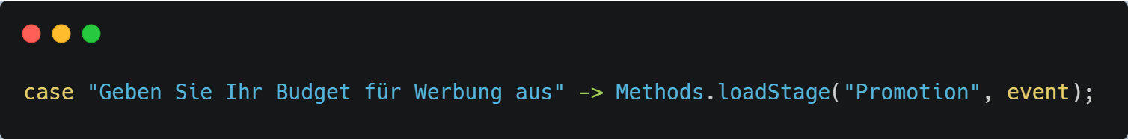

Bild 12, 13: Hier Programm verbringen Budget für die Förderung

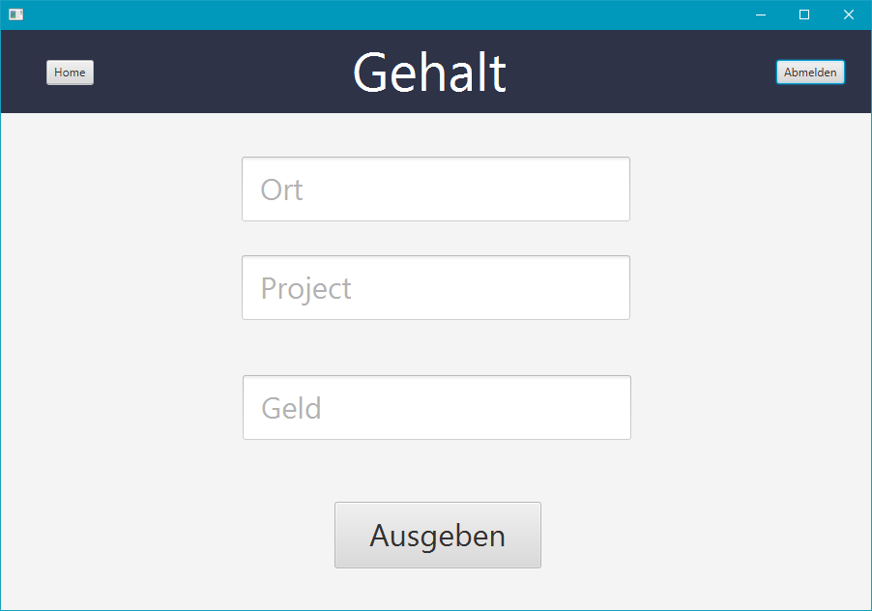

Bild 14: Programmbudget für Werbung ausgeben

#### 

#### 2.2.3.2 Manager

Bild.17: Erste Schritte als Manager

Das menu:

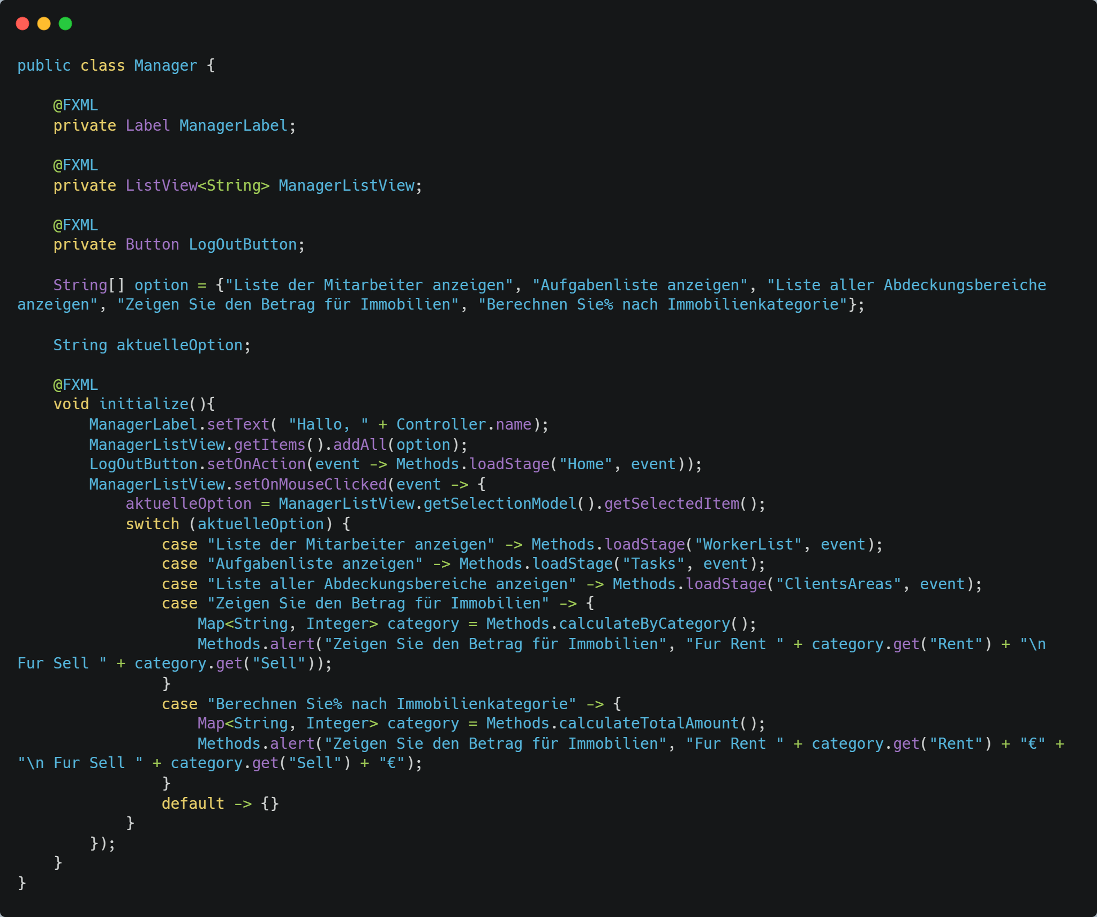

Bild.18: Hier ein Marketing-Menü

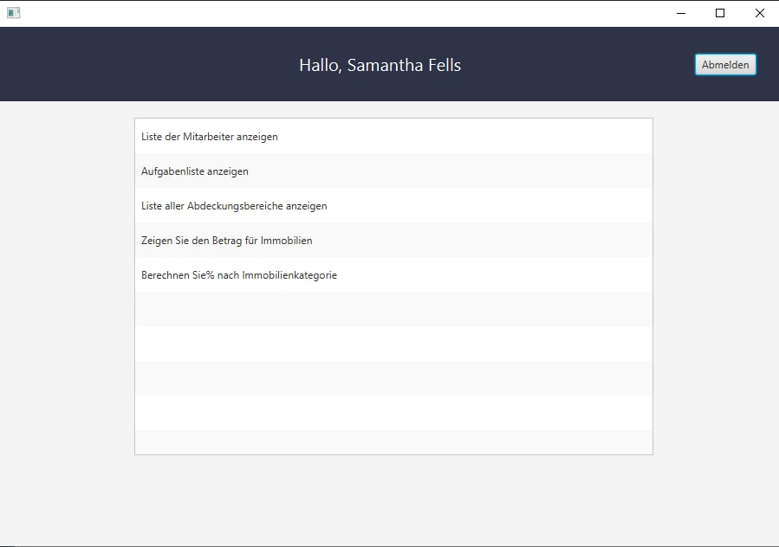

Bild.19: Das Marketing-Menü

Und dem Benutzer werden 7 Aktionen zur Auswahl angeboten. Um eine Aktion auszuwählen, muss der Benutzer eine Nummer eingeben, die seiner Nummer im Menü entspricht. Eine funktionelle Aktion sind unten beschrieben:

1. *Mitarbeiterliste anzeigen: Zeigt eine Liste aller Mitarbeiter an*

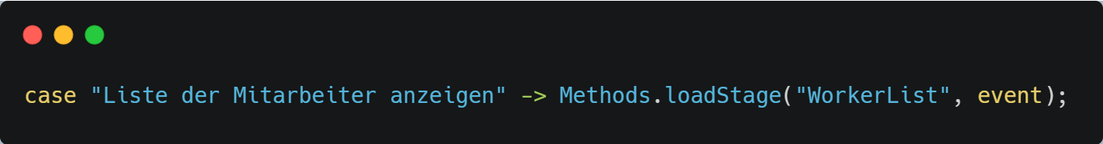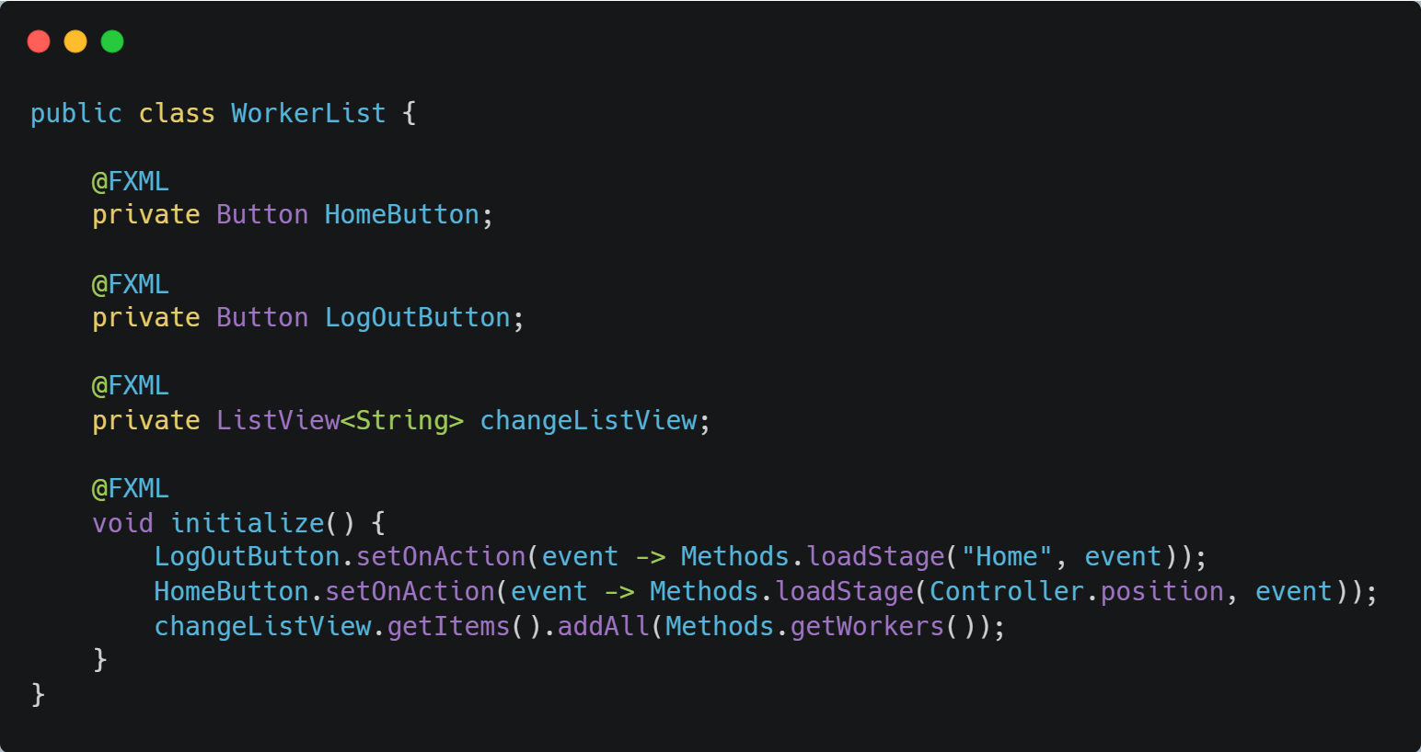

Bild.20, 20.5: Hier Programm Mitarbeiterliste anzeigen

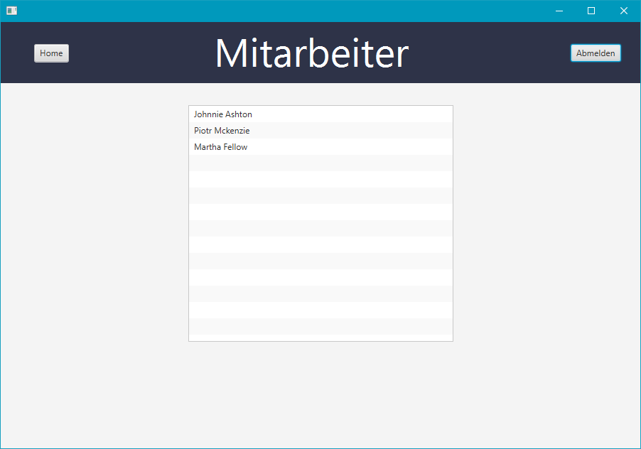

Bild.21: Programm Mitarbeiterliste anzeigen

1. *Aufgabenliste anzeigen: Zeigt eine Liste aller To-Do-Elemente an, die abgeschlossen werden müssen. Der Benutzer kann Benutzerfälle ändern, hinzufügen und löschen oder einfach das Hauptmenü verlassen. Dazu müssen Sie die entsprechenden Aktionsnummern eingeben. (Nach Benutzeraktionen werden die bearbeiteten Fälle in einer separaten Datei aufgezeichnet.)*

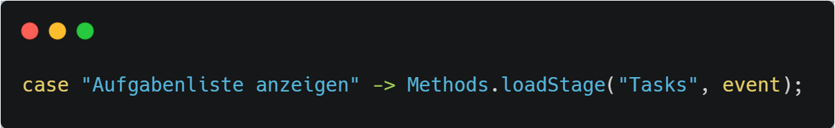

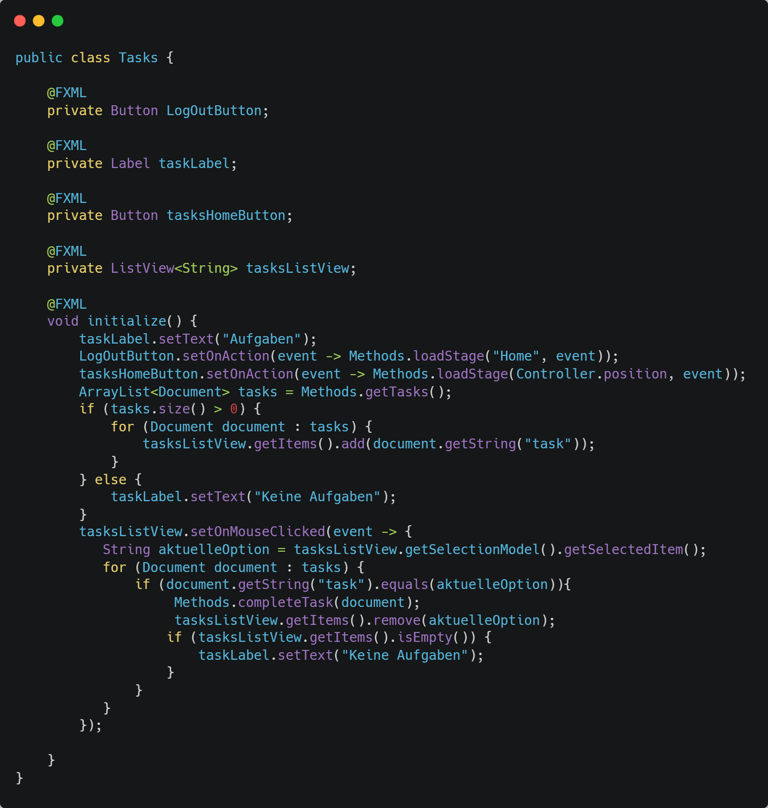

Bild.22,23: Hier Programm wie Tun-Liste

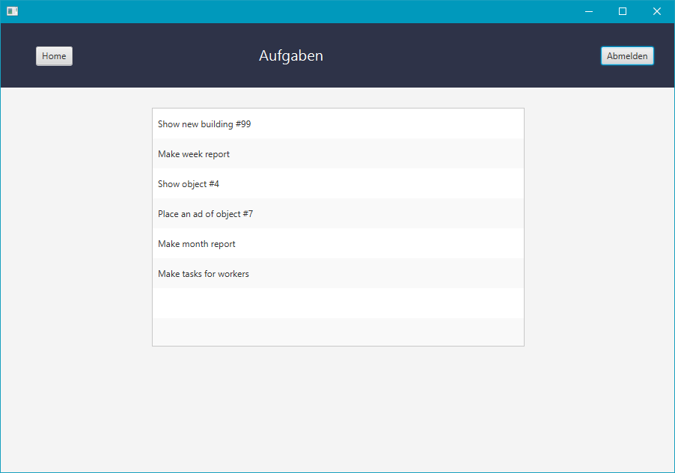

Bild.24: Hier Programm wie Tun-Liste

1. *Liste aller Abdeckungsbereiche anzeigen: Zeigt eine Liste der prozentualen Abdeckung für bestimmte Bereiche mit der Anzahl der Clients an*

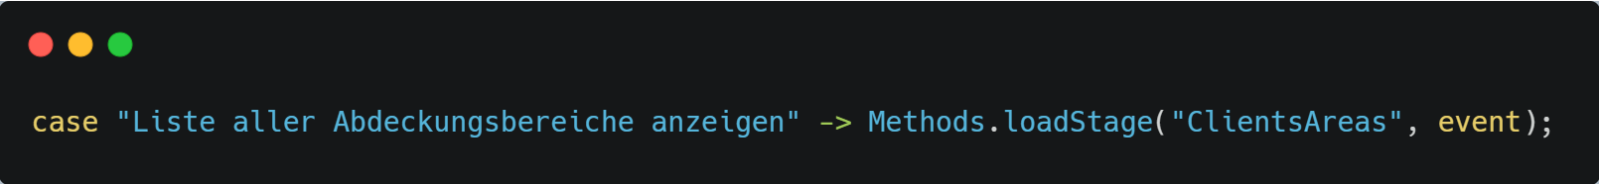

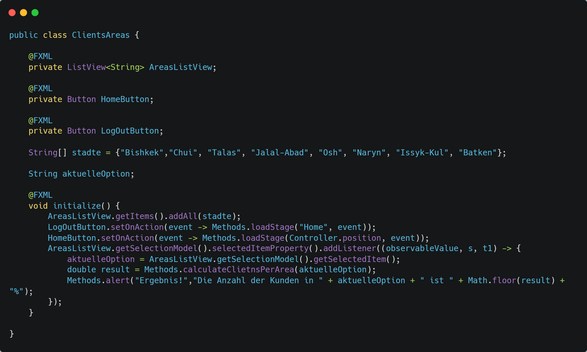Bild.27,28: Hier zeigen wir eine Liste aller Abdeckungsbereiche

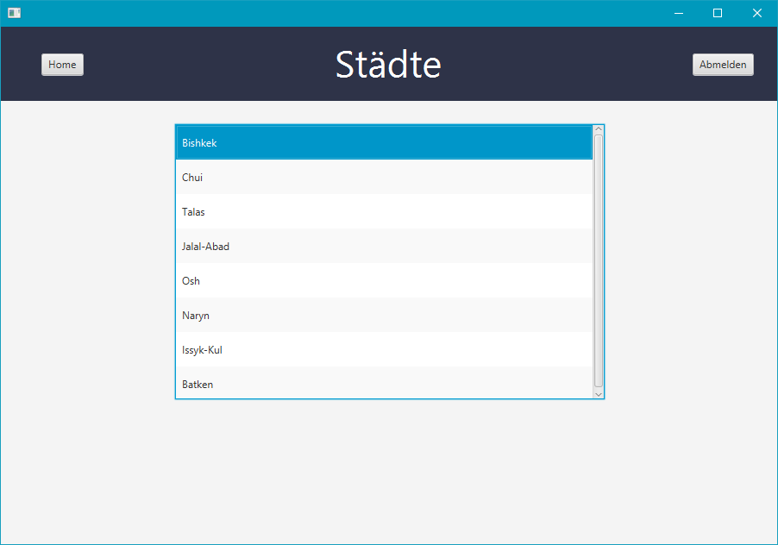

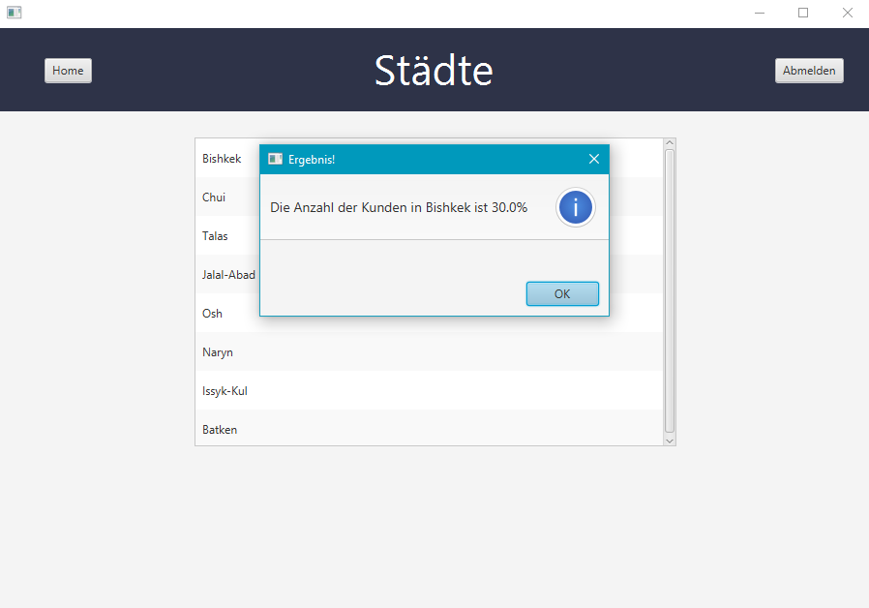

Bild.30,31: Programm zeigt eine Liste aller Abdeckungsbereiche

1. *Anzeige des Betrags für Immobilien: Ein Untermenü mit 3 Elementen wird angezeigt.*

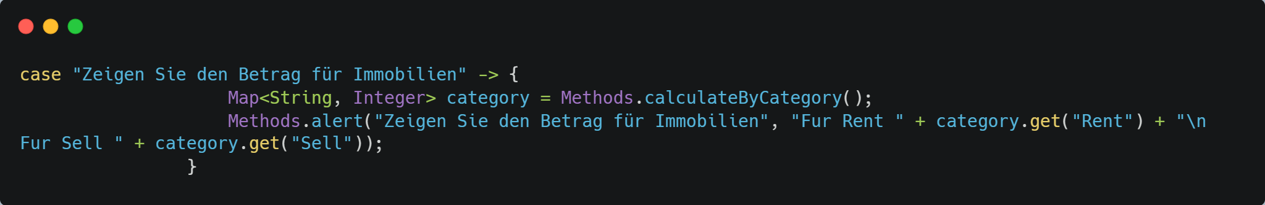

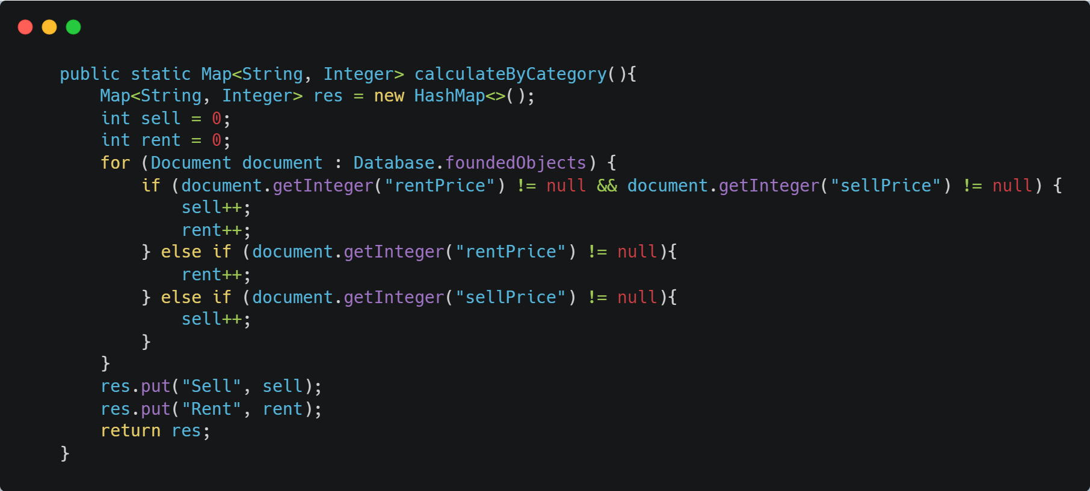

Bild.31,32: Hier zeigen wir den Betrag für Immobilien an

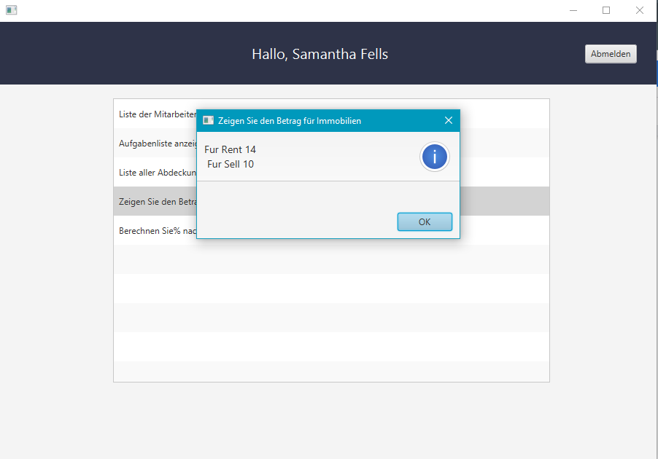

Bild.32: Programm zeigen Sie den Gesamtbetrag zum Verkauf

1. *Berechnen Sie% nach Immobilien Kategorie: Enthält die gesamte Liste der Immobilien, mit denen die Immobilienagentur handelt, und zeigt den Prozentsatz der vermieteten, verkauften und gelieferten langfristigen Mietverträge mit anschließender Rückzahlung an*

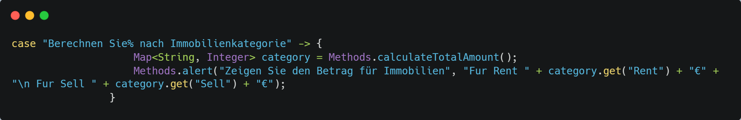

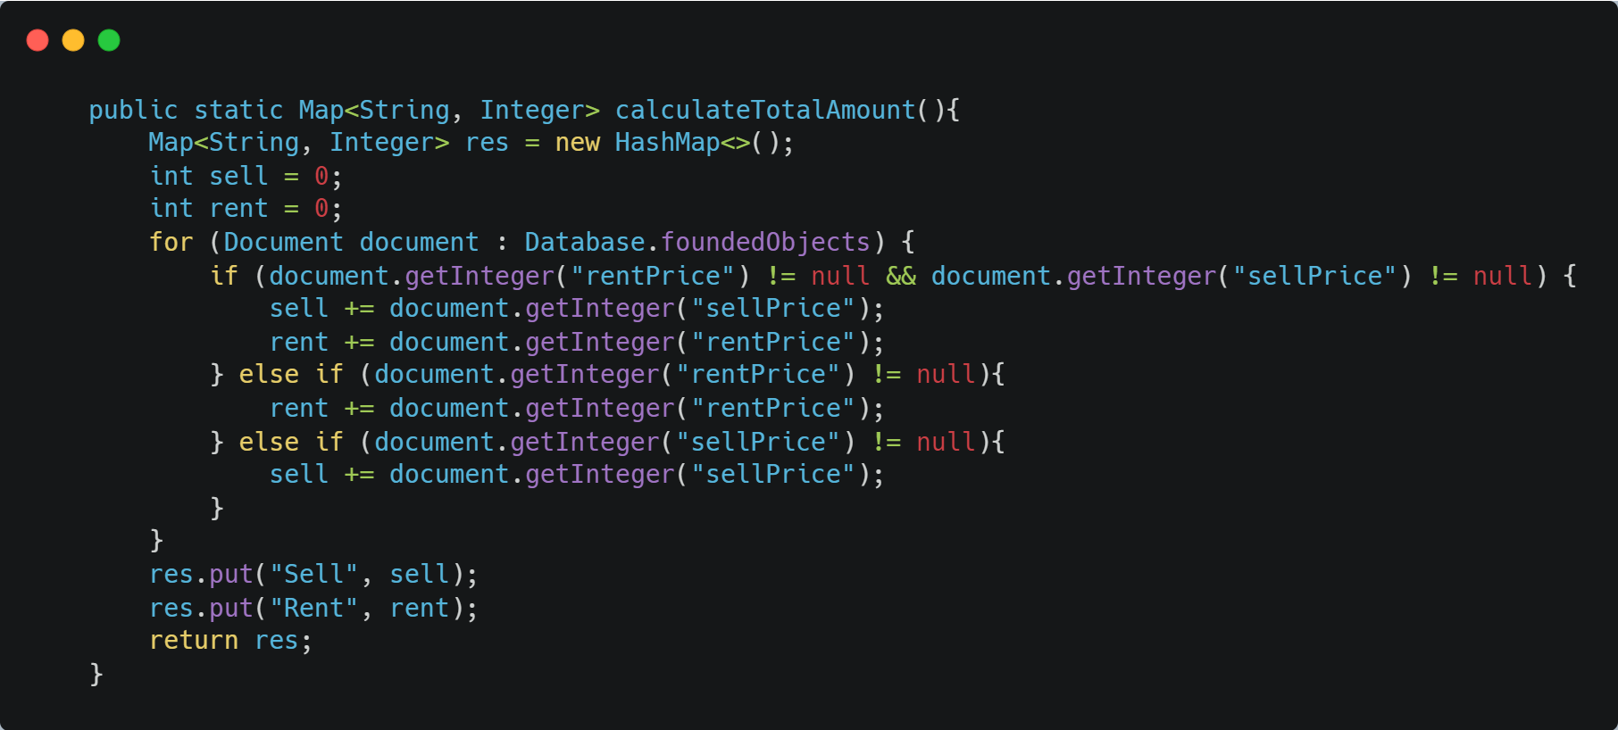

Bild.34,23: Hier Programm berechnen% nach Kategorie von Immobilien

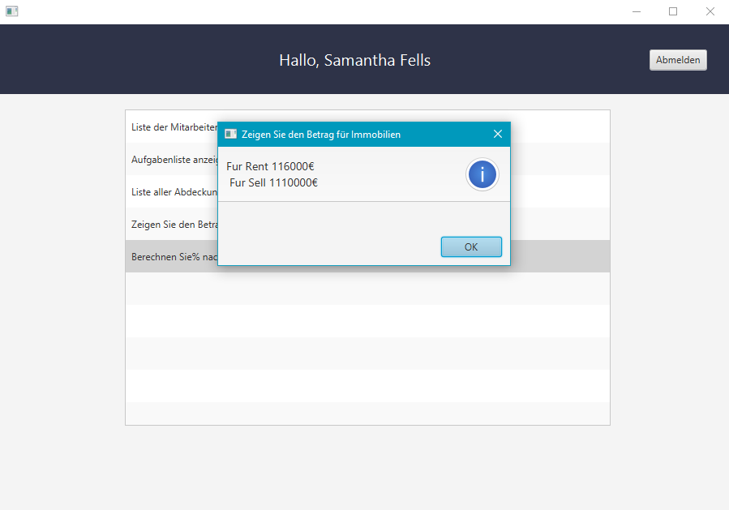

Bild.35: Programm berechnen% nach Kategorie von Immobilien

#### 2.2.3.3. Arbeitnehmer

Bild.38:Erste Schritte als Arbeiter

Und das Menü:

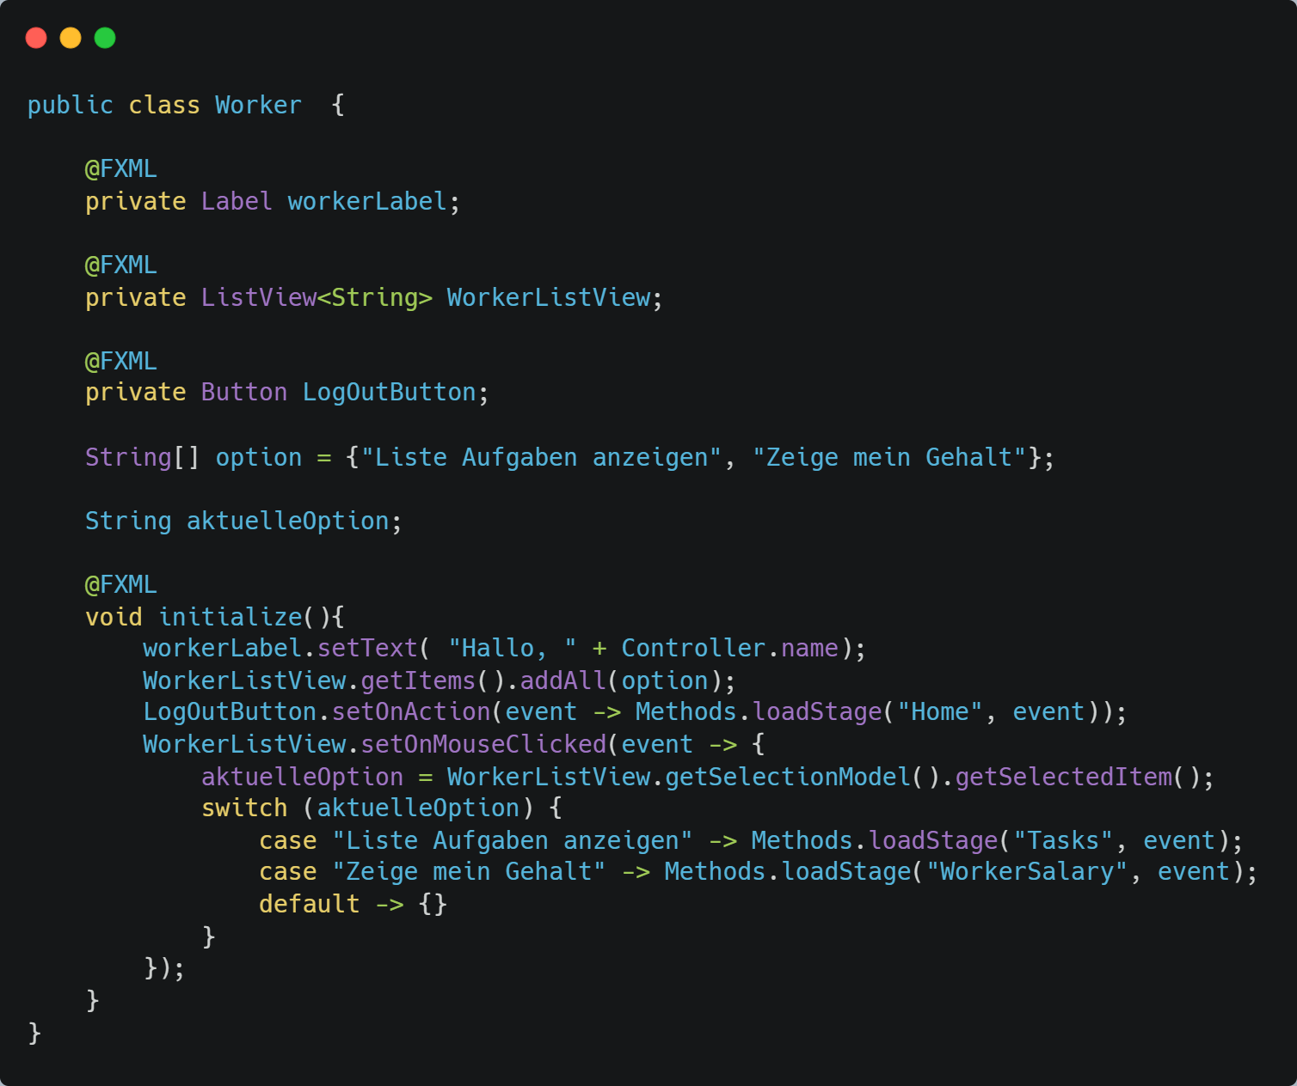

Bild.39: Das Menü eines Arbeiters:

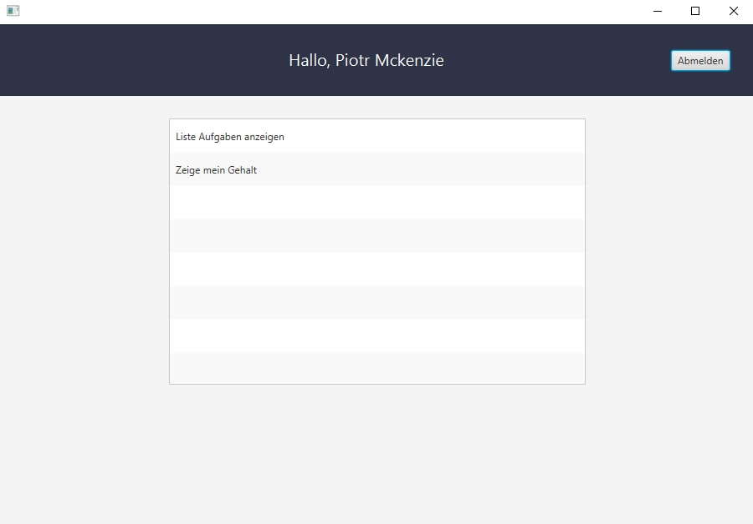

Bild.40: Das Menü eines Arbeiters:

1. *Aufgabenliste anzeigen. Wenn der Benutzer auf eine Aufgabe klickt, ändert er seinen Status in abgeschlossen und verschwindet aus der Liste.*

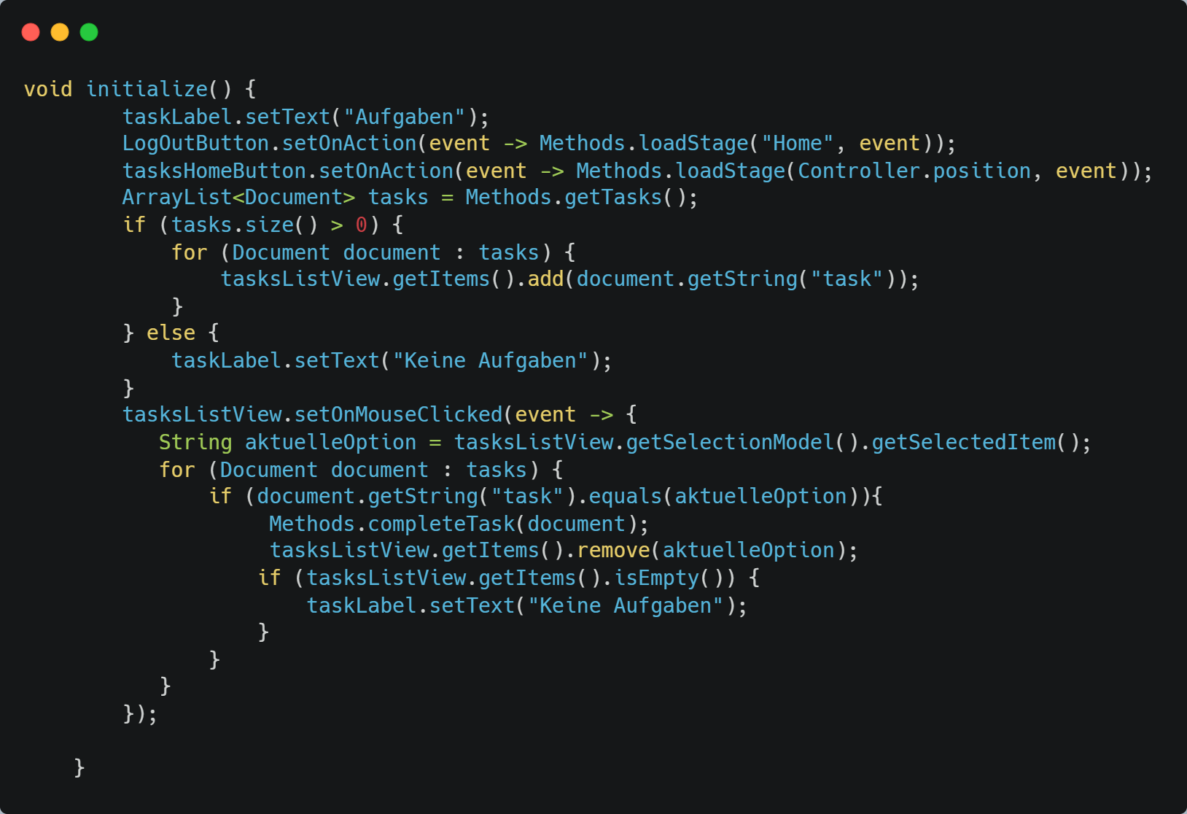



Bild.42: Aufgabenliste in der App anzeigen

1. Zeigen der Geholt. Ein Klick zeigt das Gehalt dieses Arbeiters an.

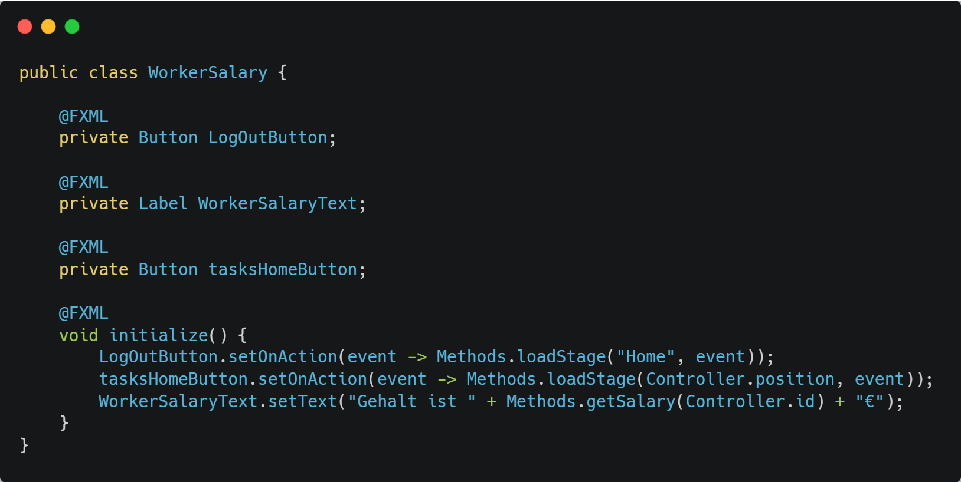

Bild.43: *Geholt im Code anzeigen*

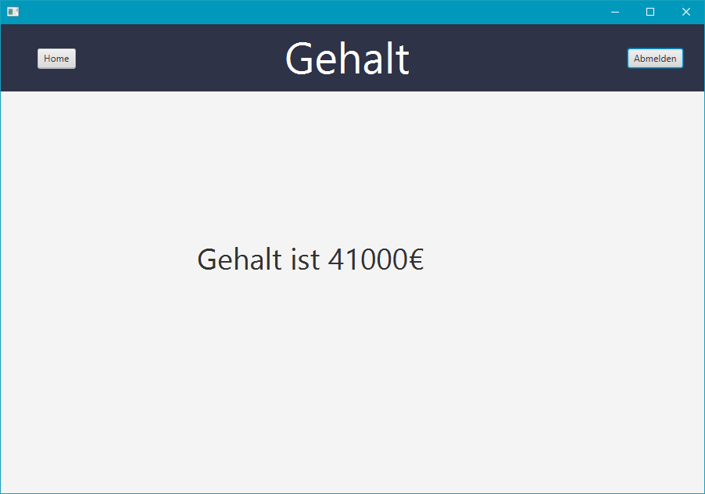

Bild.44: Der Geholt in der App anzeigen

#### 

#### 

#### 2.2.3.4. Direktor

Bild.45:Erste Schritte als Arbeiter

Und das Menü:

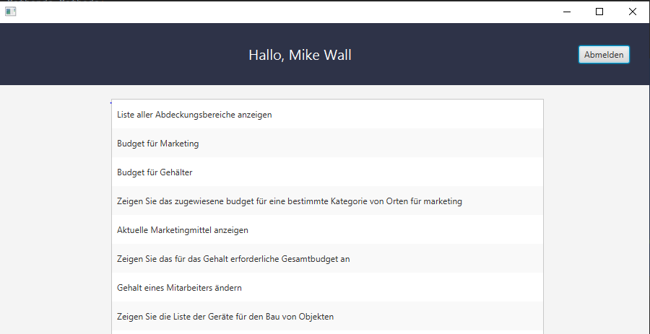

Bild.46: Das Menü eines Director:

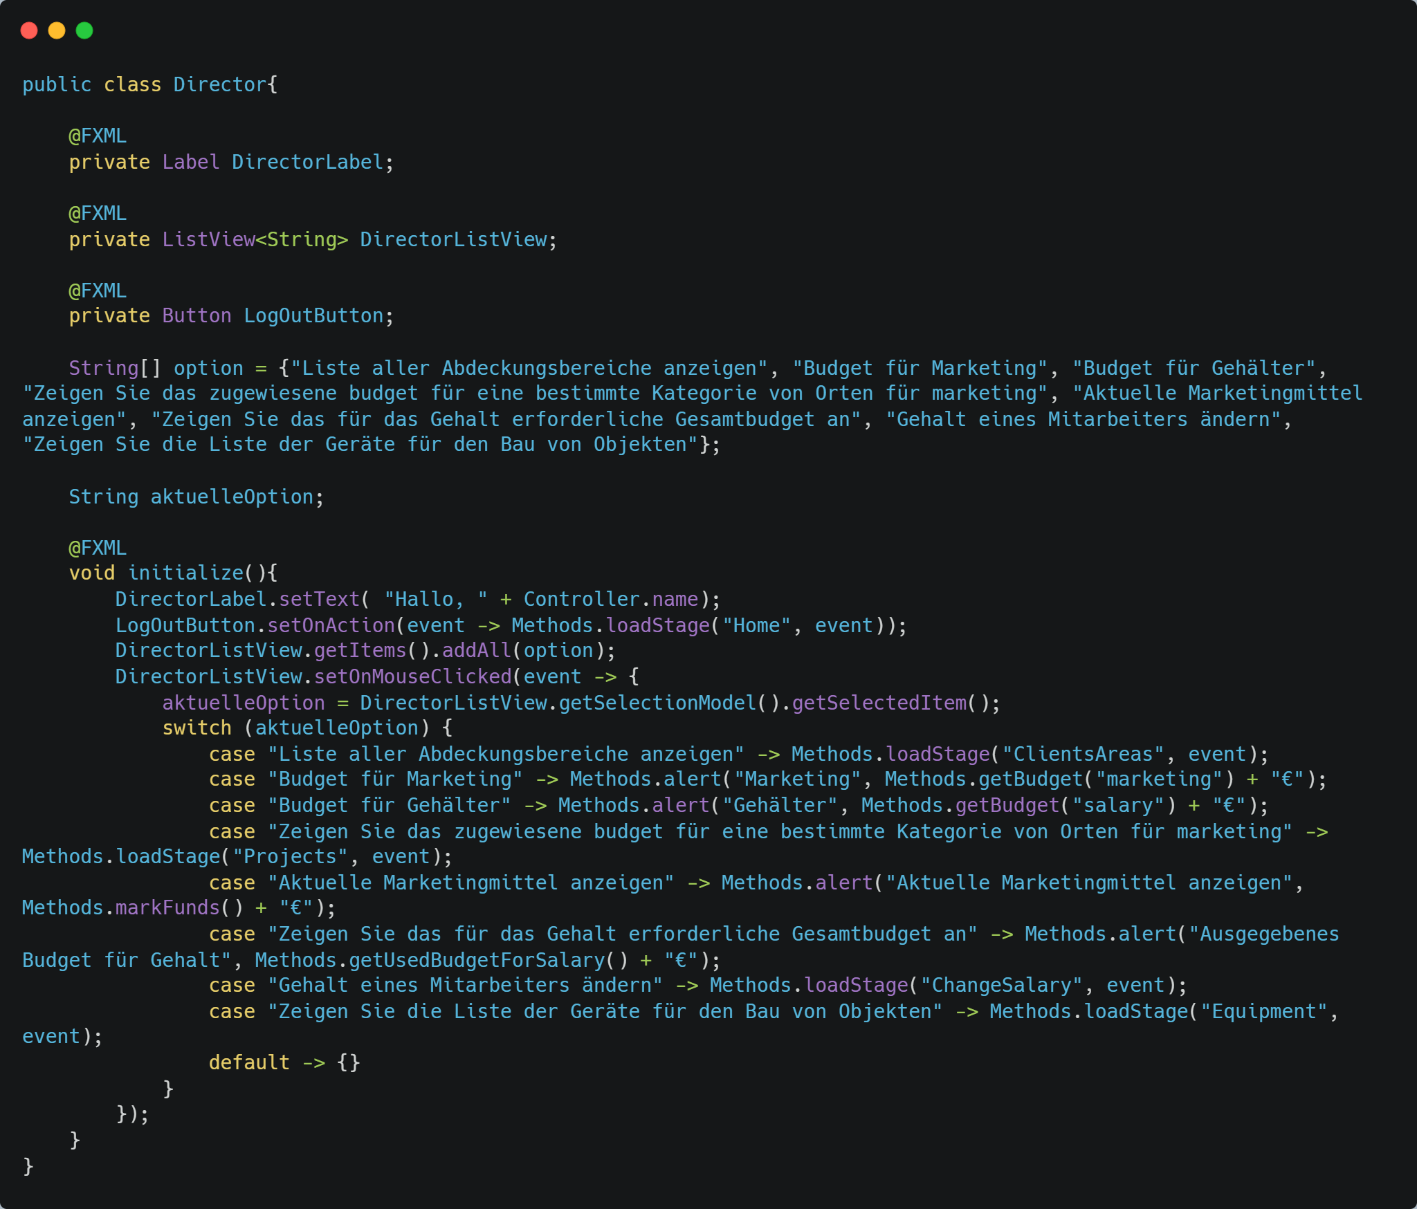

Bild.47: Das Menü eines Director:

*1)Liste aller Abdeckungsbereiche anzeigen: Zeigt eine Liste der prozentualen Abdeckung für bestimmte Bereiche mit der Anzahl der Clients an*



Bild.48,49: Hier zeigen wir eine Liste aller Abdeckungsbereiche





Bild.50,51: Programm zeigt eine Liste aller Abdeckungsbereiche

*2)Budget für Marketing*

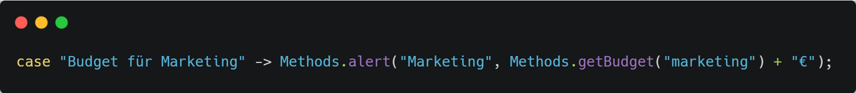

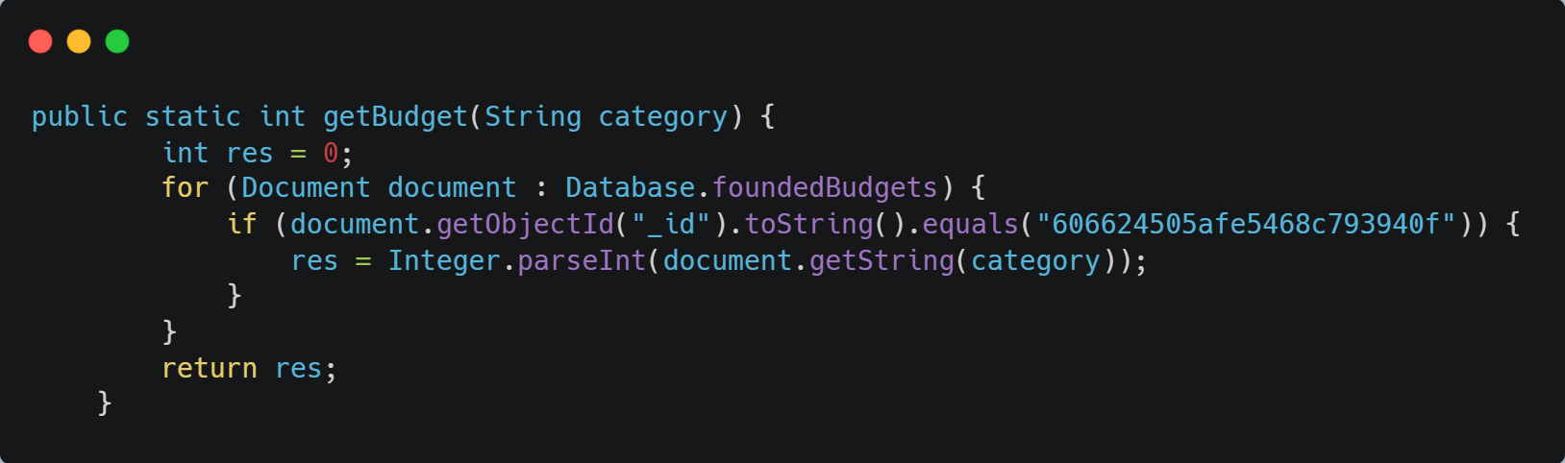

Bild 52,53: Hier zeigen wir eine Budget für Marketing

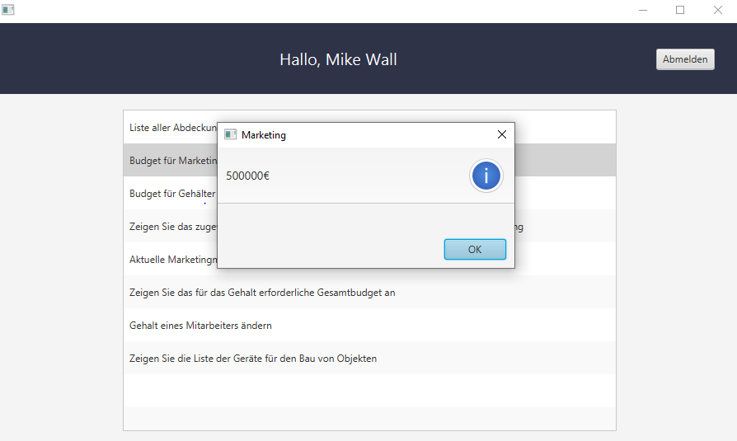

Bild 54: Programm zeigt eine Budget für Marketing

*3)Budget für Gehälter*

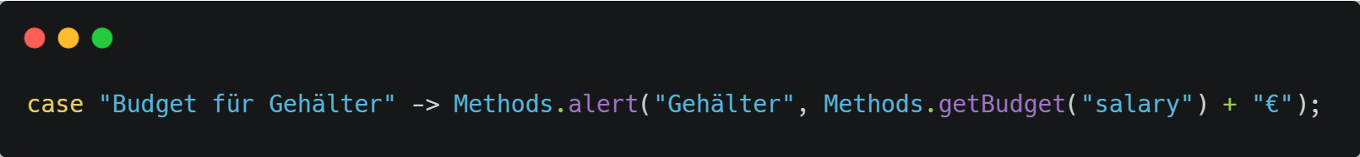

Bild 55: Hier zeigen wir eine Budget für Gehälter

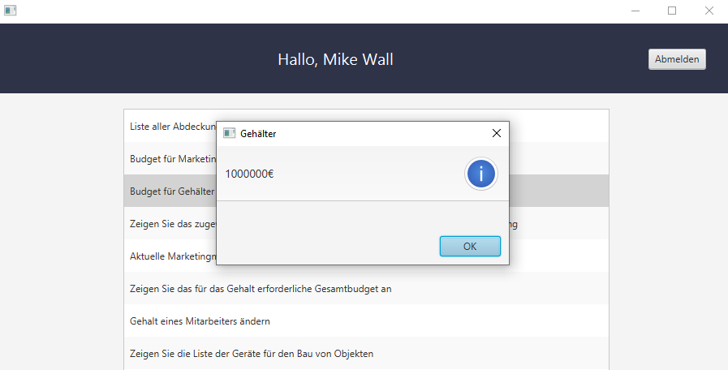

Bild 56: Programm zeigt eine Budget für Gehälter

*4)Zeigen Sie das zugewiesene budget für eine bestimmte Kategorie von Orten für marketing*

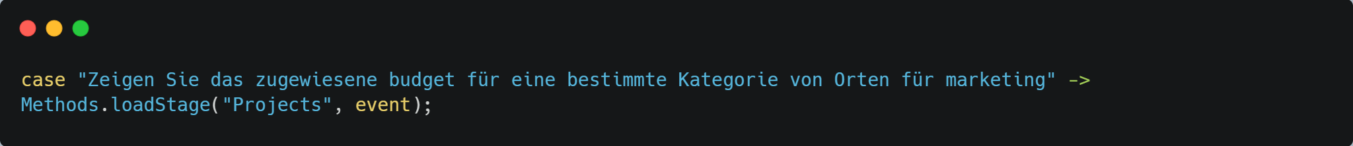

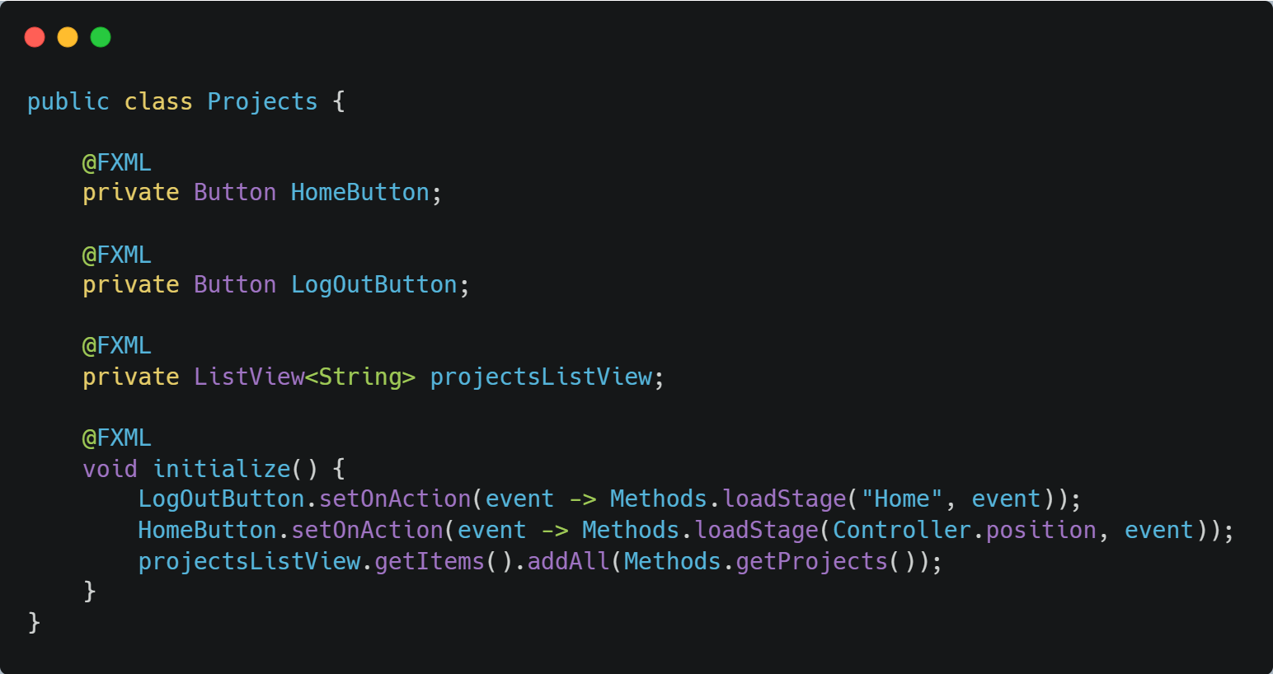

Bild 57,58: Hier zeigen wir eine Zeigen Sie das zugewiesene budget für eine bestimmte Kategorie von Orten für marketing

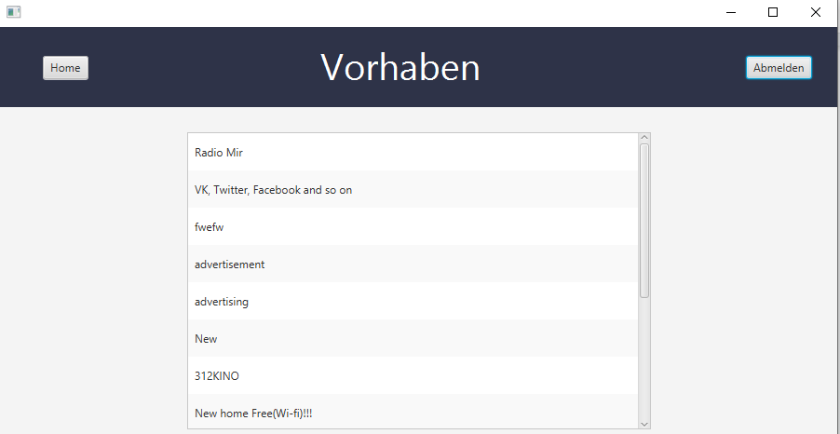

Bild 59: Programm zeigt eine Zeigen Sie das zugewiesene budget für eine bestimmte Kategorie von Orten für marketing

*5)Aktuelle Marketingmittel anzeigen*

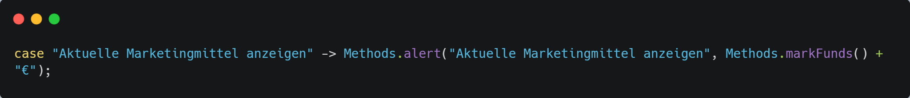

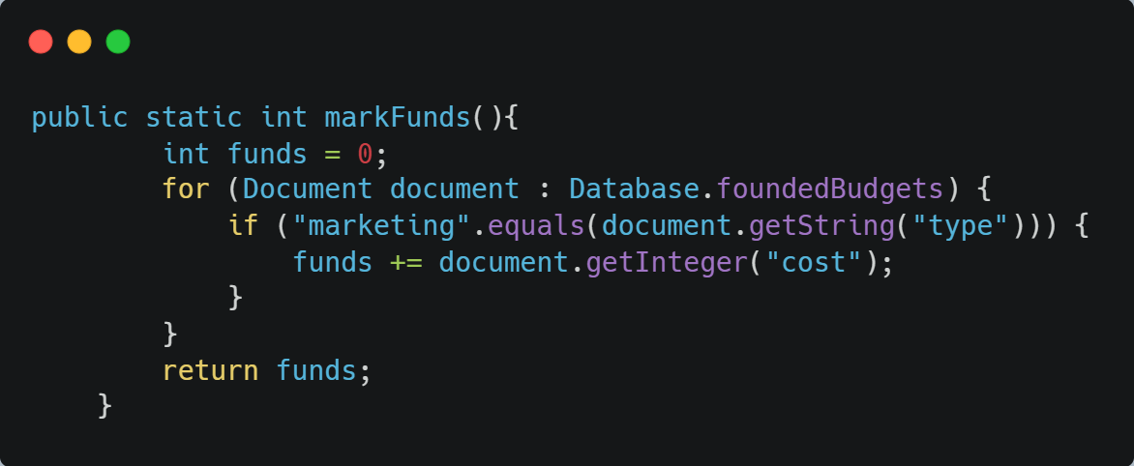Bild 60,61: Hier zeigen wir eine Aktuelle Marketingmittel anzeigen

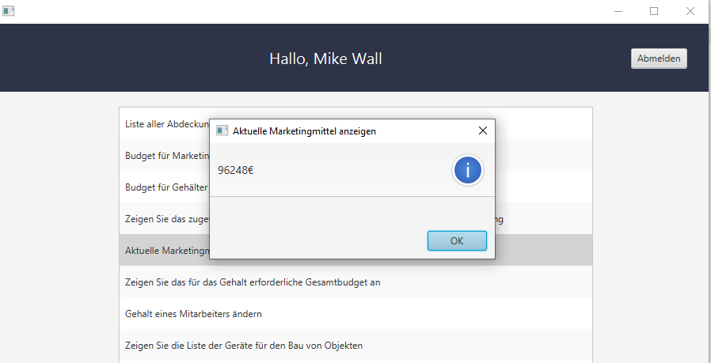

Bild 62: Programm zeigt eine Aktuelle Marketingmittel anzeigen

*6)Verwendetes Budget für Gehälter*

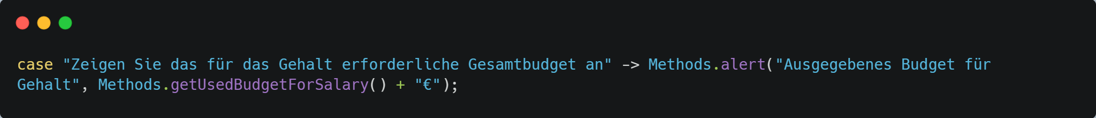

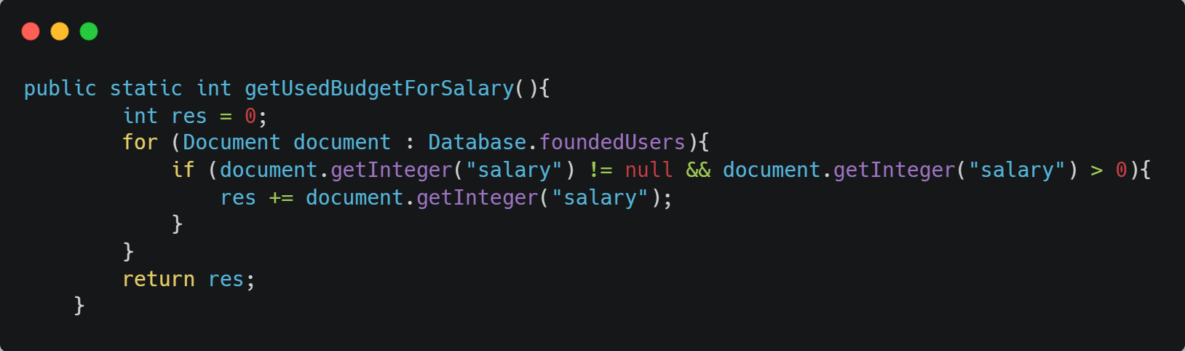

Bild 63, 64: Hier zeigen wir eine Verwendetes Budget für Gehälter

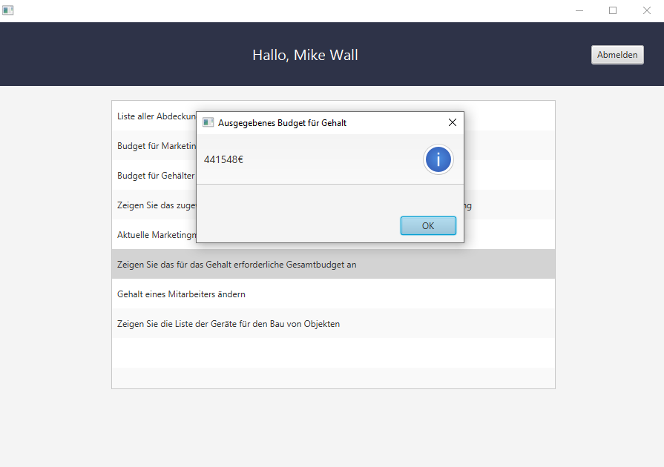

Bild 65: Programm zeigt eine Verwendetes Budget für Gehälter

*7)Gehalt eines Mitarbeiters ändern*

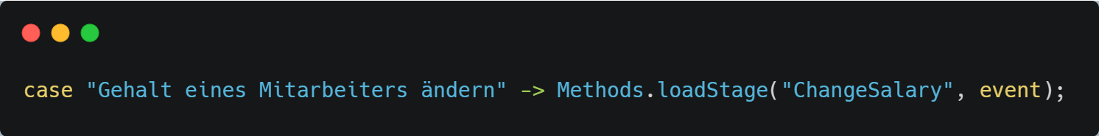

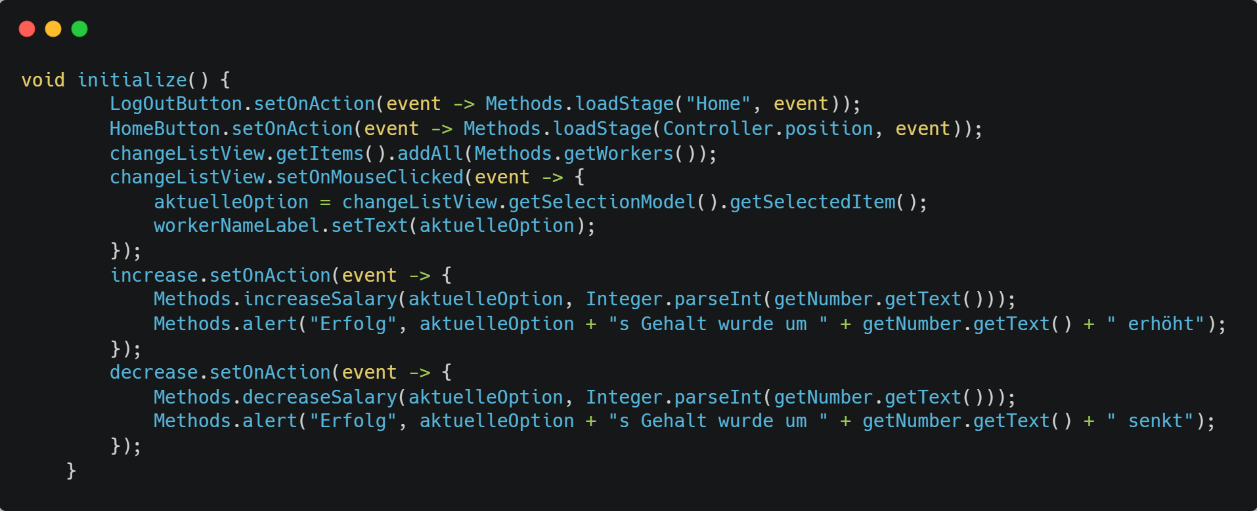

Bild 63, 67: Hier zeigen wir eine Gehalt eines Mitarbeiters ändern

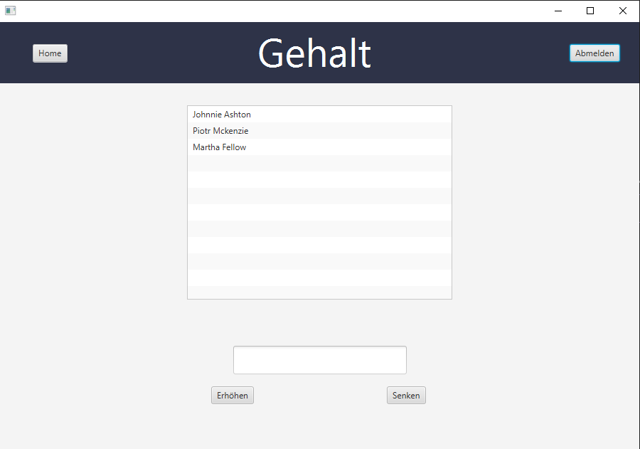

Bild 68: Programm zeigt eine Gehalt eines Mitarbeiters ändern

*8) Zeigen Sie die Liste der Geräte für den Bau von Objekten*

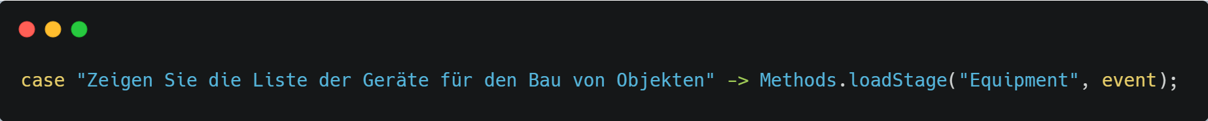

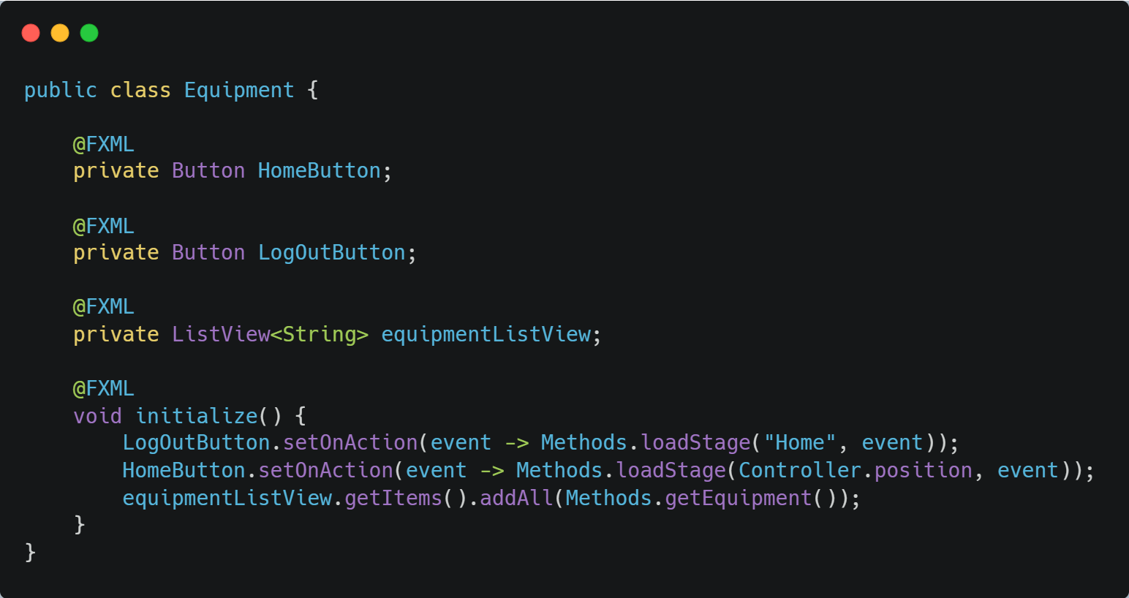

Bild 69, 70: Hier zeigen wir eine Zeigen Sie die Liste der Geräte für den Bau von Objekten

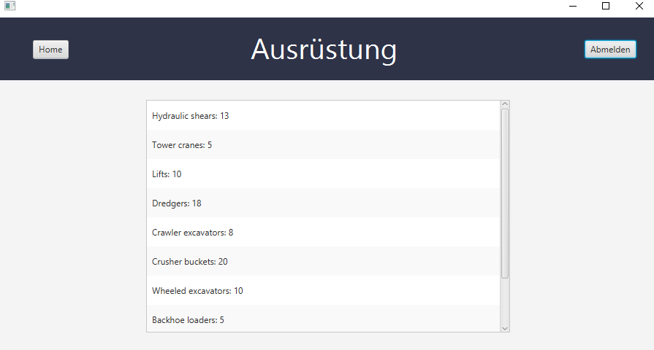

Bild 71: Programm zeigt eine Zeigen Sie die Liste der Geräte für den Bau von Objekten

#### 

#### 2.2.3.5. Vertriebsleiter

Zu Beginn der Arbeit wird der folgende Text angezeigt:

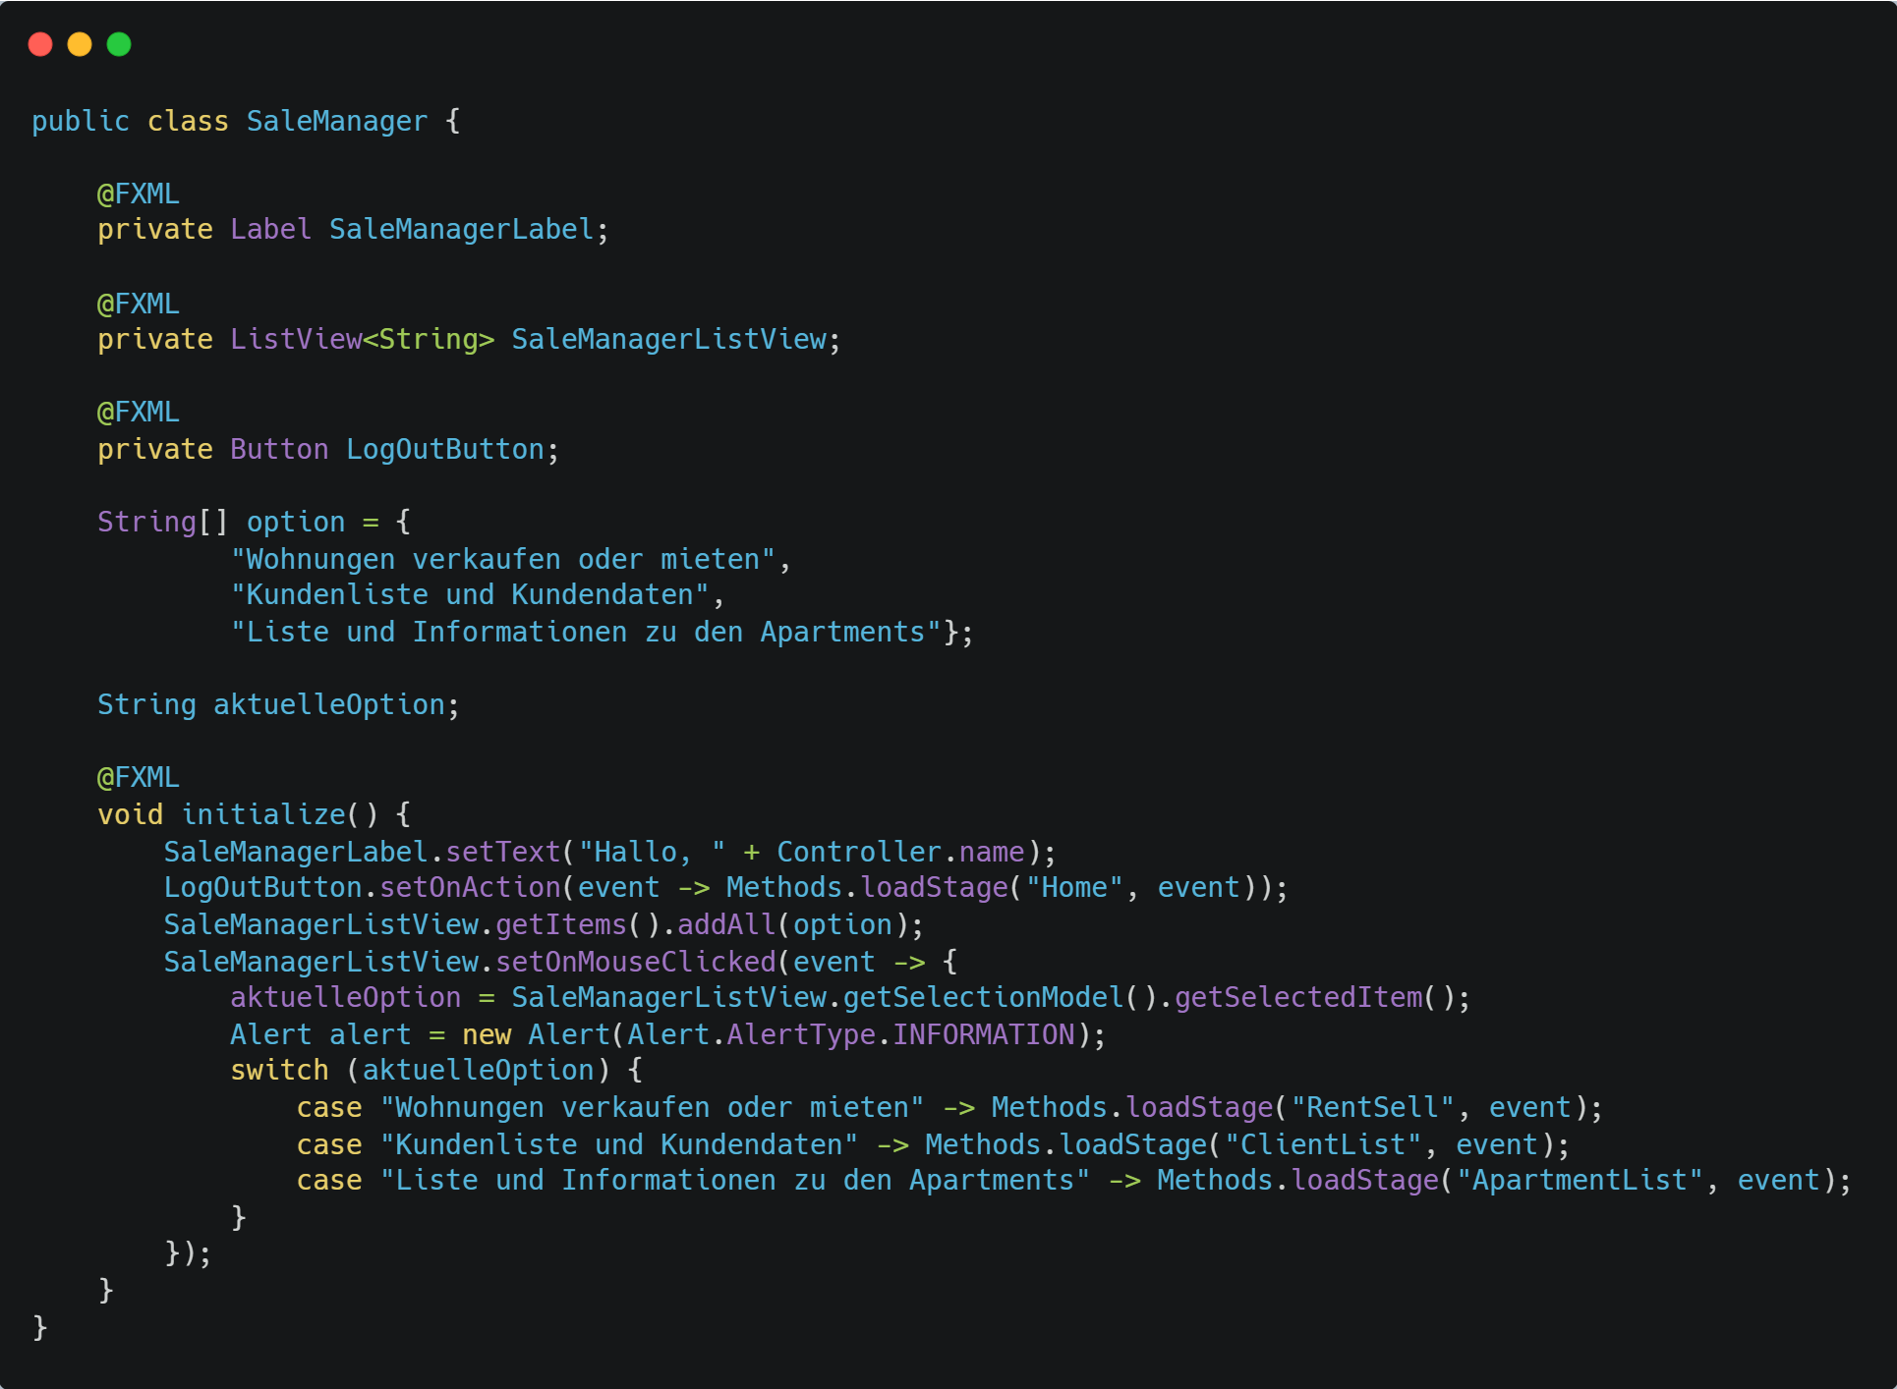Bild.72: Ein Verkauf-Manager-Menü

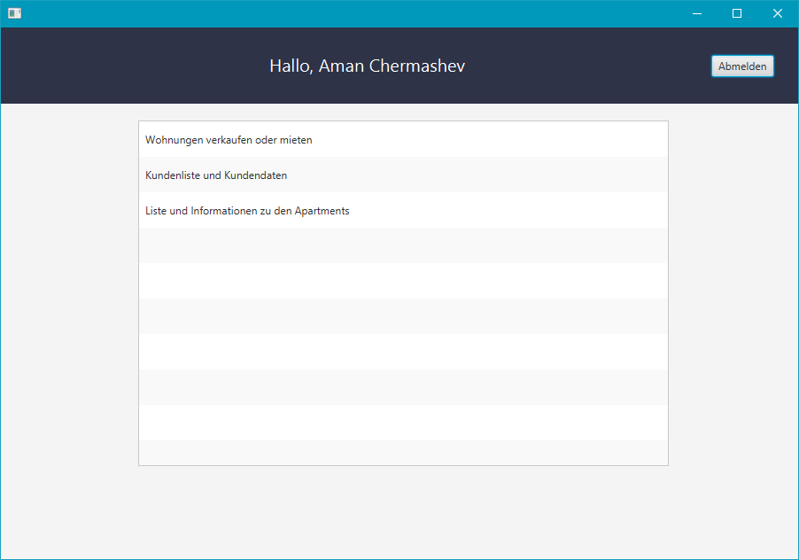

Bild.73: Ein Verkauf-Manager-Menü

*Verkauf und Vermietung von Wohnungen. Links eine Liste aller Kunden. Auf der rechten Seite eine Liste aller Wohnungen. Der Benutzer muss auf den Namen des Kunden und die Adresse der Wohnung klicken. Danach muss er auf den Button "Verkaufen" klicken, um die Wohnung zu verkaufen, oder auf den Button "Mieten" klicken, um die Wohnung zu vermieten.*

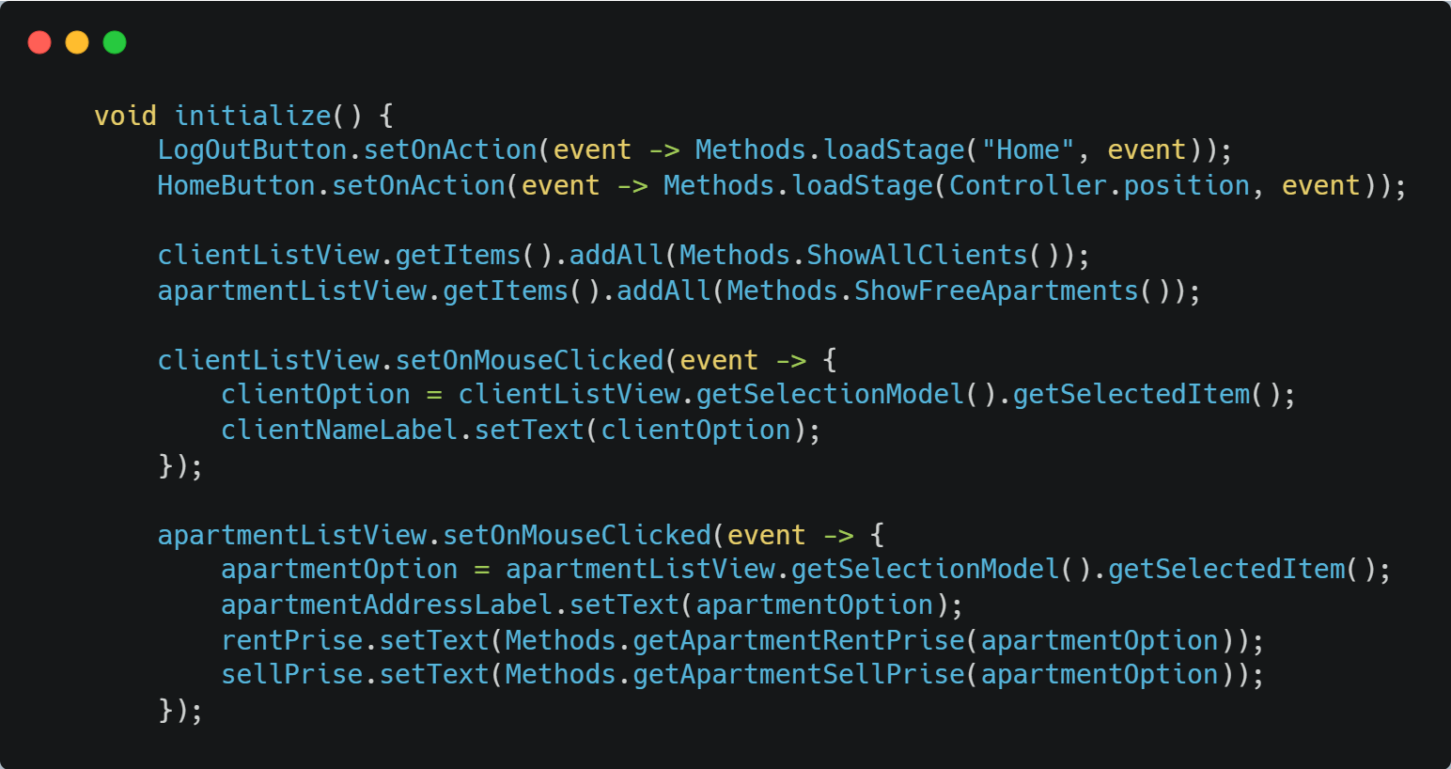

Bild.74: Hier Programm verkauft und mietet die Wohnung.

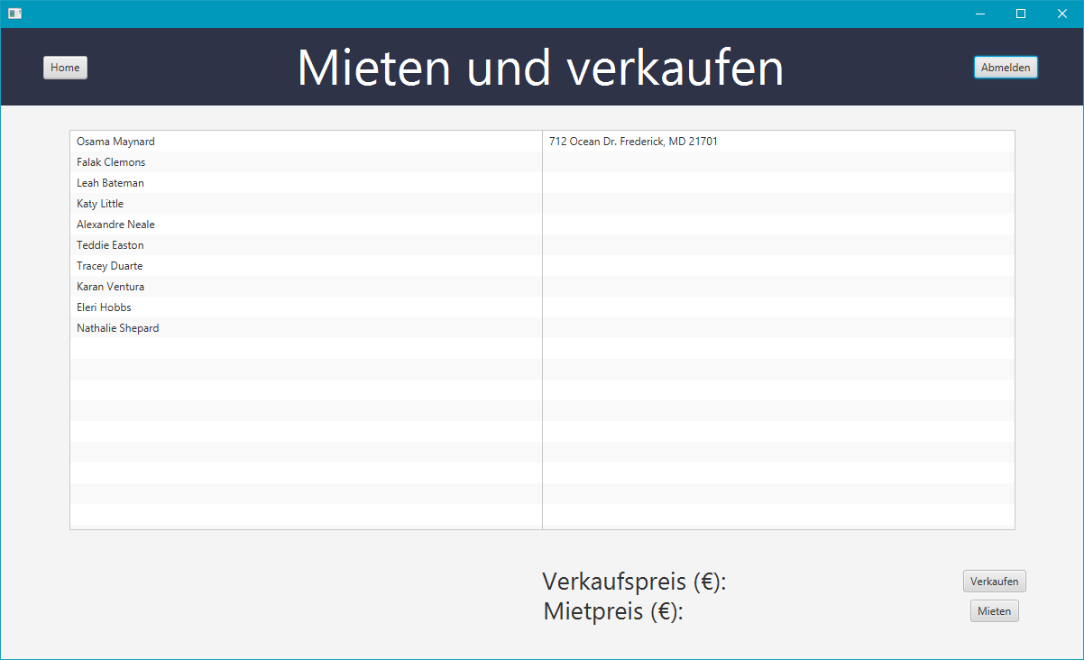

Bild.75:Hier Programm verkauft und mietet die Wohnung.

*Alle Kunden anzeigen: Zeigt die gesamte Kundenliste an*

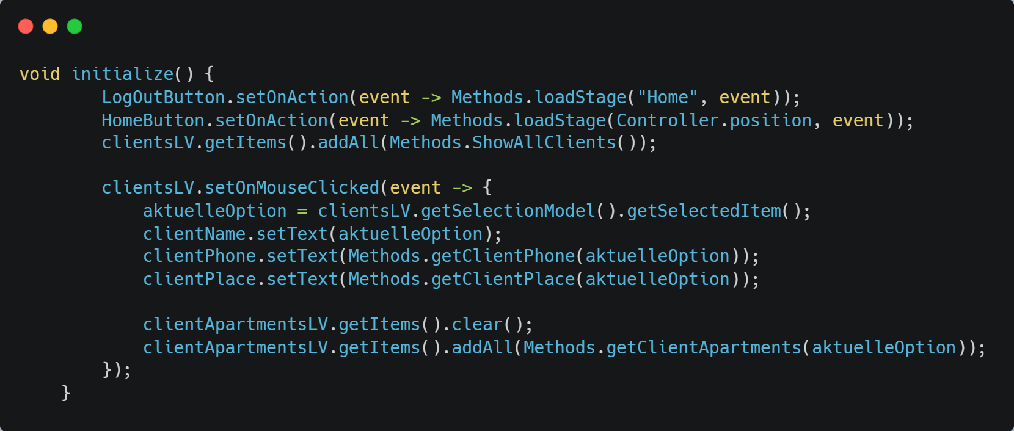

Bild.76: Hier Programm Alle Kunden anzeigen

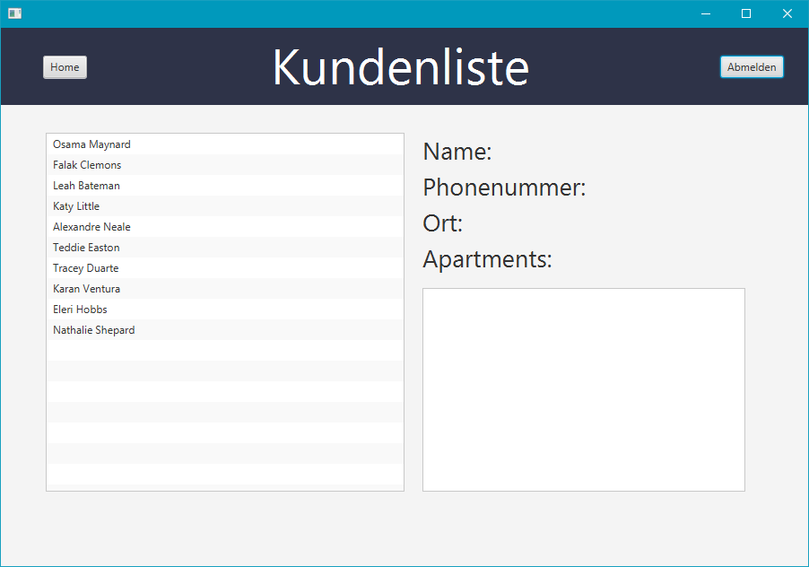

Bild.77: Hier App Alle Kunden anzeigen

*Alle Wohnungen anzeigen: Zeigt alle Wohnungen an*

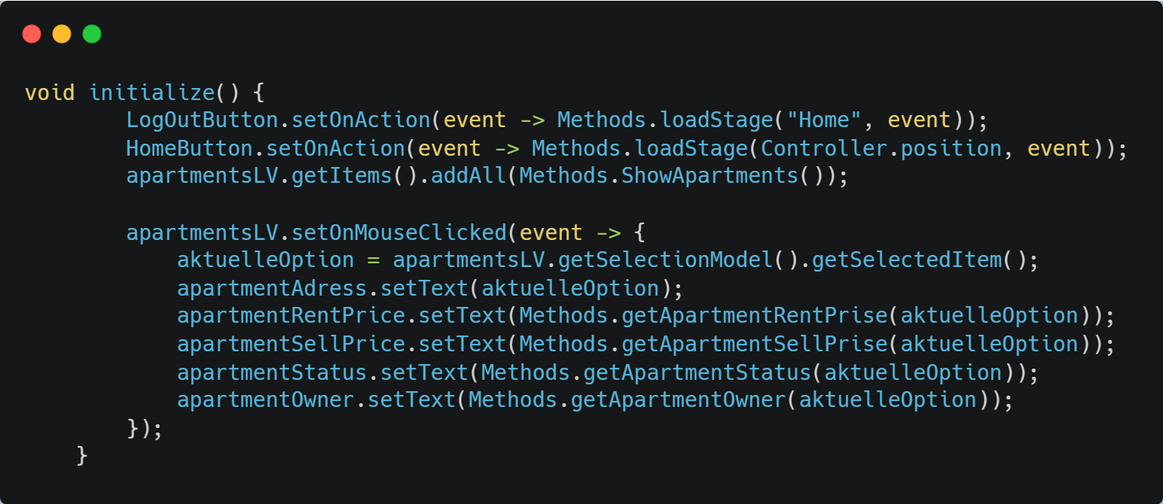

Bild.78: Hier Programm Alle Kunden anzeigen

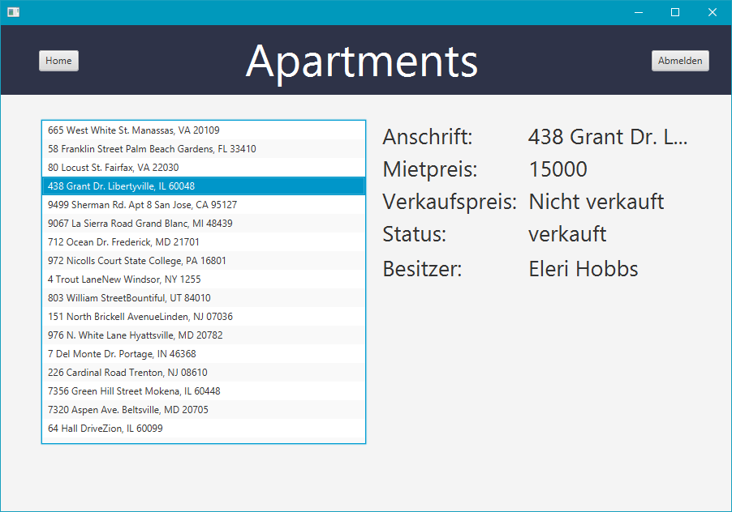

Bild.79: Hier App Alle Kunden anzeigen

# **3.Datenbank**

# 

Bild 80: Datenbankdiagramm

# 

Bild 81: Klassendiagramm

# 

Fortsetzung Bild 81

# **4.Fazit**

Der Zweck der Kursarbeit ist abgeschlossen. Natürlich ging das Volumen der Kursarbeit, um die richtige Funktionalität für bestehende Immobilienunternehmen zu schaffen. Aber basierend auf den gestellten Aufgaben konnten wir dies angemessen erreichen und die Ergebnisse waren für Sie sichtbar.

Zusammenfassend können wir sagen, dass diese Kursarbeit uns viel beigebracht hat, wir haben die Ziele, die wir geplant haben, mit dem Wissen, das wir im Unterricht erhalten haben, aber auch mit dem Internet erreicht, wir hatten zu Beginn Probleme beim Studium der Kursarbeit, aber wir haben es geschafft, diese Schwierigkeit mit Einfallsreichtum und der Hilfe von Lehrern zu überwinden , aber mit einer Datenbank wie Mongo.db gab uns Erfahrung und auch die Bedeutung der Teamarbeit, wir hatten einen Vorfall beim Ändern der Datenbank, eine Stunde des Programms funktionierte nicht mehr, aber wir konnten es beheben, Ich denke, dass diese Kursarbeit uns ein unvergessliches Erlebnis beschert und auch unsere Gruppe zusammengebracht hat. Sie können auch Importe hinzufügen und eine schöne Visualisierung erstellen und diese in Bezug auf Prüfungen und Code verbessern.

# **6.Verwendete Links**

Das MongoDB Handbuch

[Erste Schritte mit MongoDB und Java](https://www.mongodb.com/blog/post/getting-started-with-mongodb-and-java-part-i)

[StackOverflow in Russisch](https://ru.stackoverflow.com/)

[StackOverflow](https://stackoverflow.com/)

[JavaFX](https://openjfx.io/)

[Das JavaFX Handbuch](https://openjfx.io/openjfx-docs/)

[SceneBuilder](https://gluonhq.com/products/scene-builder/)

[JavaFX Tutorials](https://www.youtube.com/channel/UC4SVo0Ue36XCfOyb5Lh1viQ)